# Sử dụng Grid Control DevExpress

1. Load dữ liệu cho grid control

* 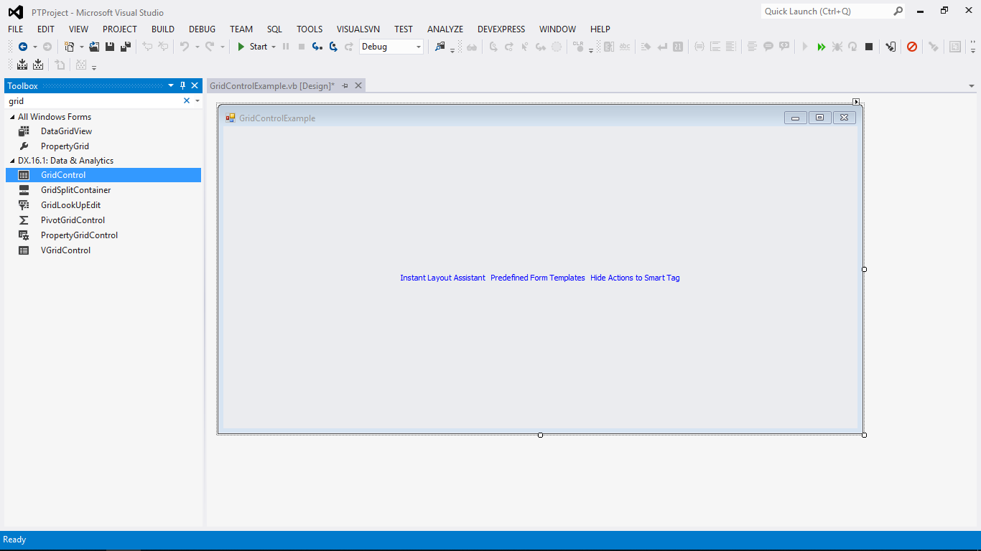Tạo Grid Control và kéo thả vào form.
* 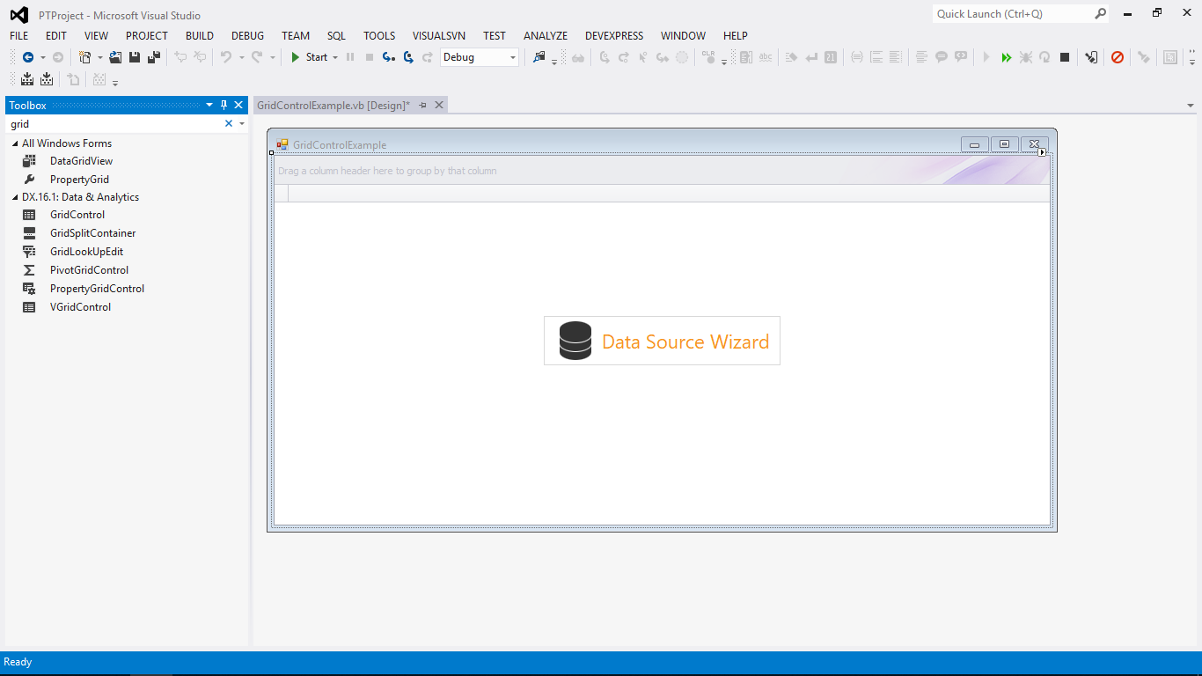Sauk hi kéo thả grid control vào form
* 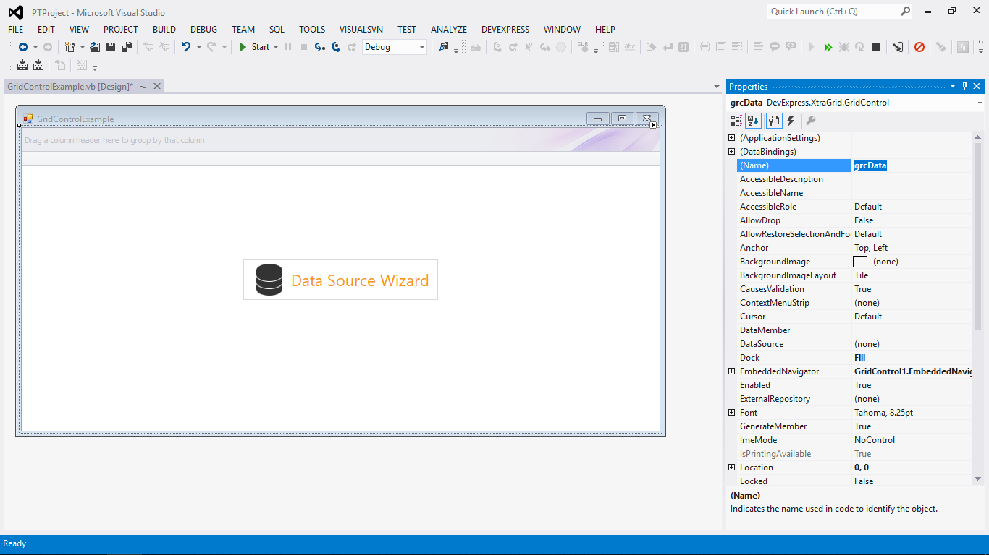Click chuột phải vào grid control vào chọn property để đặt tên cho grid control
* Tạo sự kiện load form để gán dữ liệu cho grid control. Chọn tab **Event** và double click vào event **Load**:

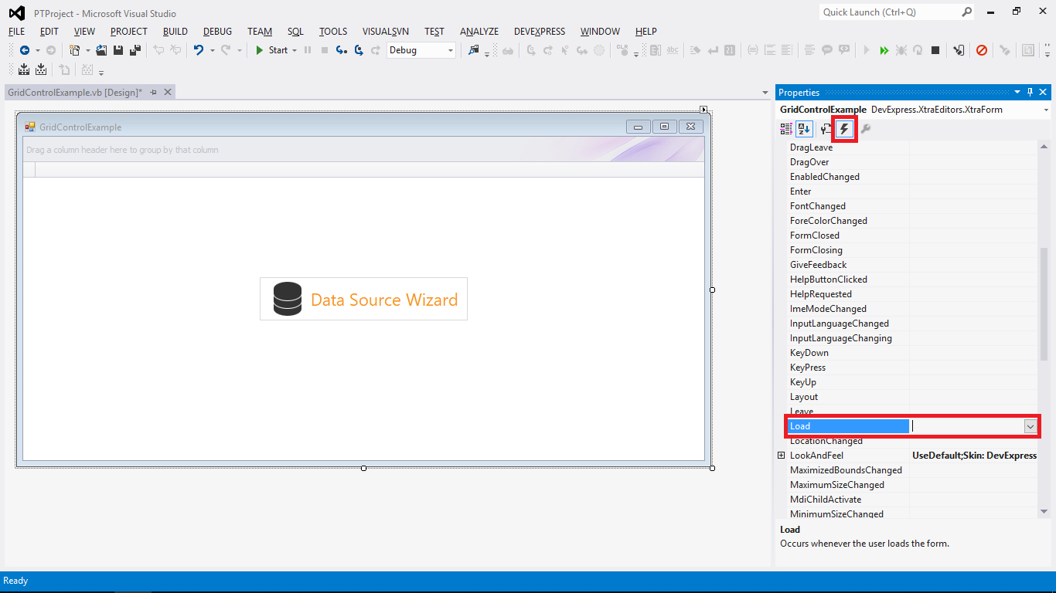

* Hàm load form được tạo khi click double vào event:

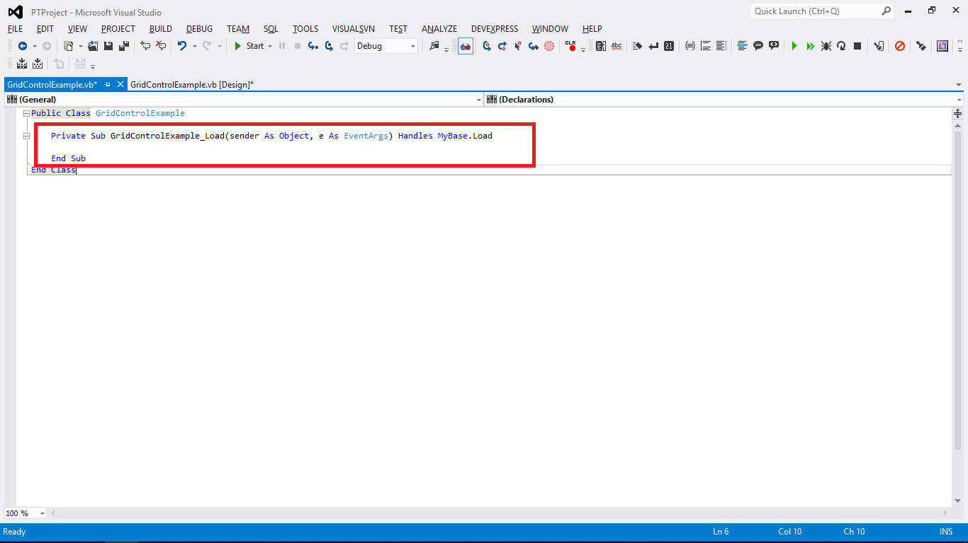

* Lấy dữ liệu từ database và gán vào data grid control. Để gán dữ liệu cho grid control dùng lệnh **grcData.DataSource**, **grcData** là tên grid control.
* 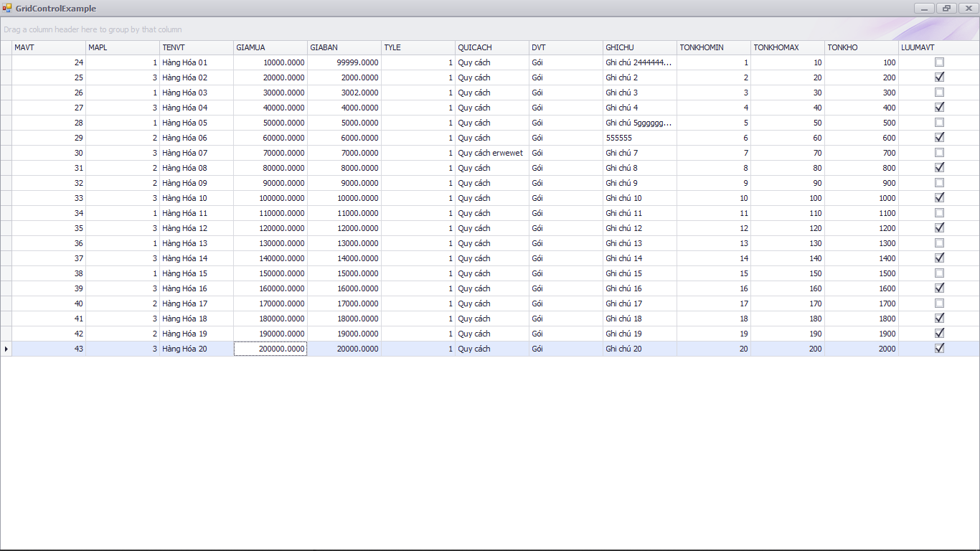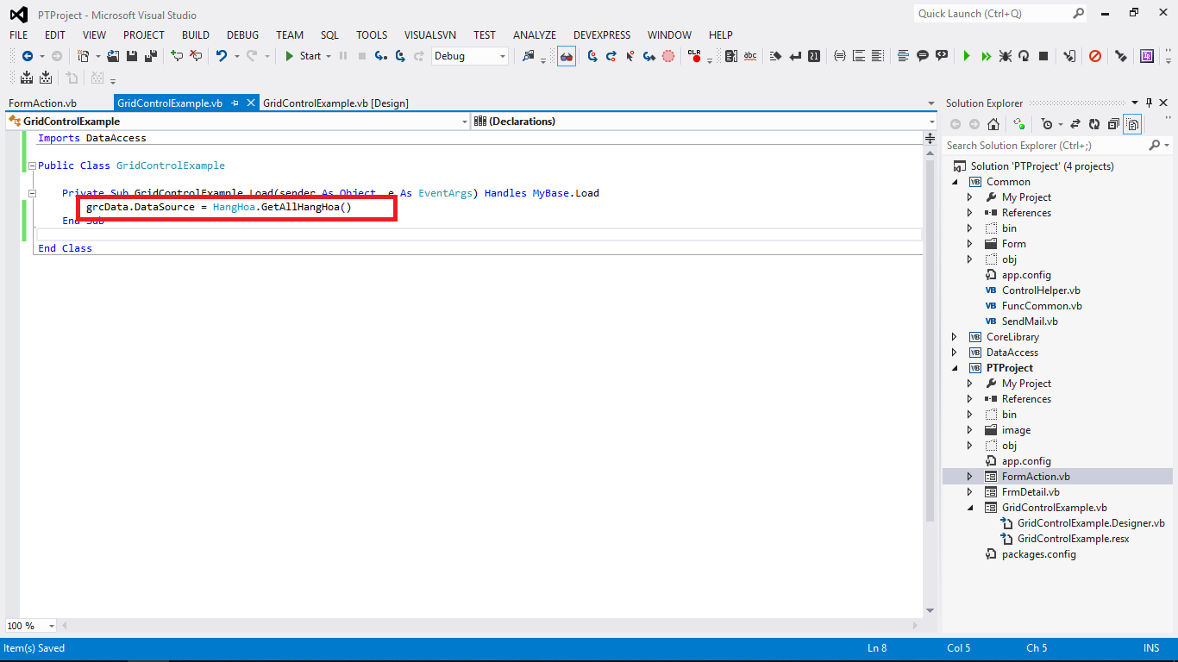Dữ liệu sau khi được load lên:
* Ví dụ Load data từ nhiều table dùng Store viết sẵn như ví dụ bên dưới chúng ta sẽ kết hai bảng **tblHangHoa** và **tblPhanLoai:**
* 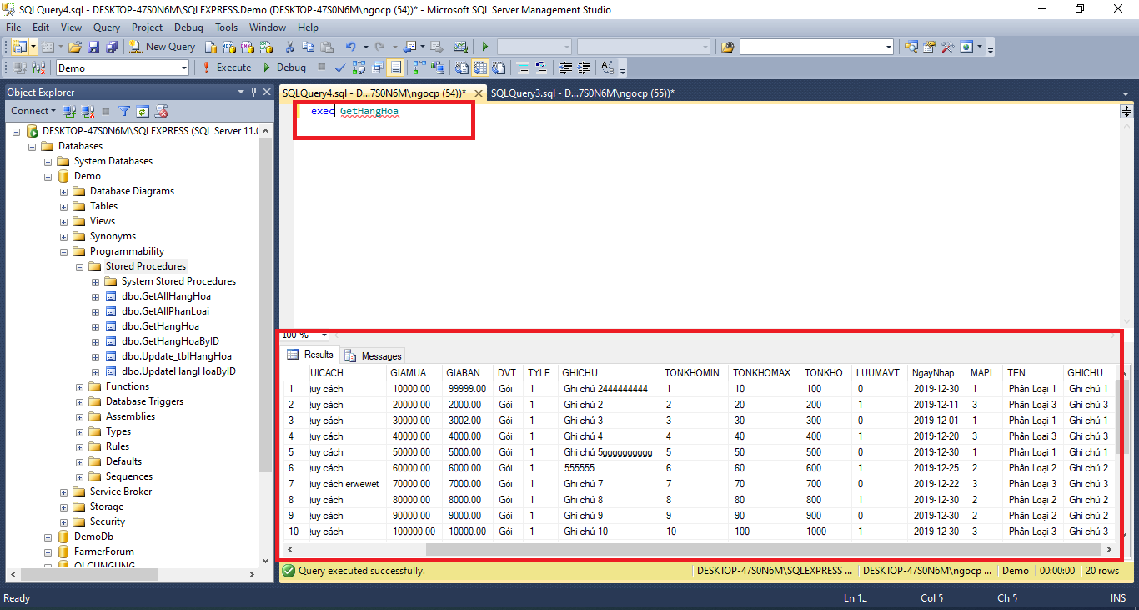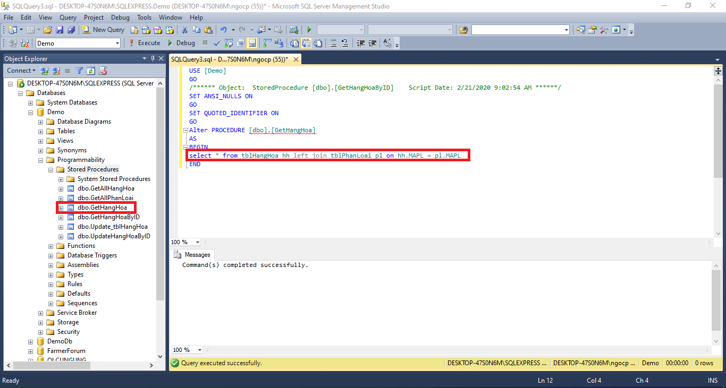Exec test Store hoặc động hình thường:
* Viết mã code load store. Trong class **HangHoa** viết function để gọi store dưới sql như bên dưới, **GetHangHoa** là tên store đã tạo:
* 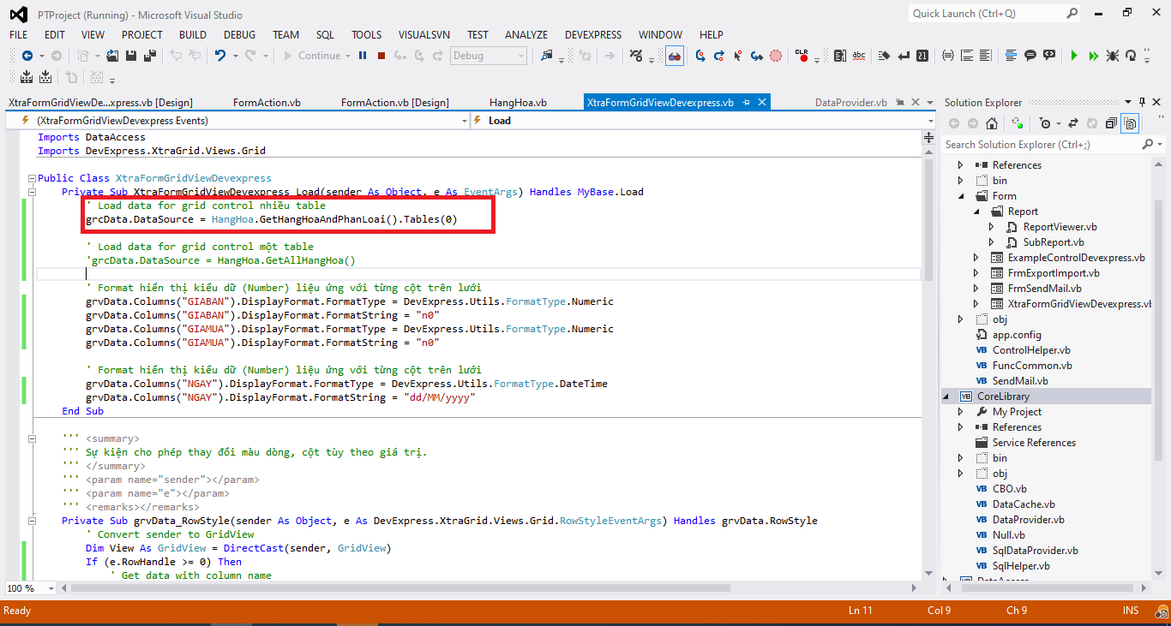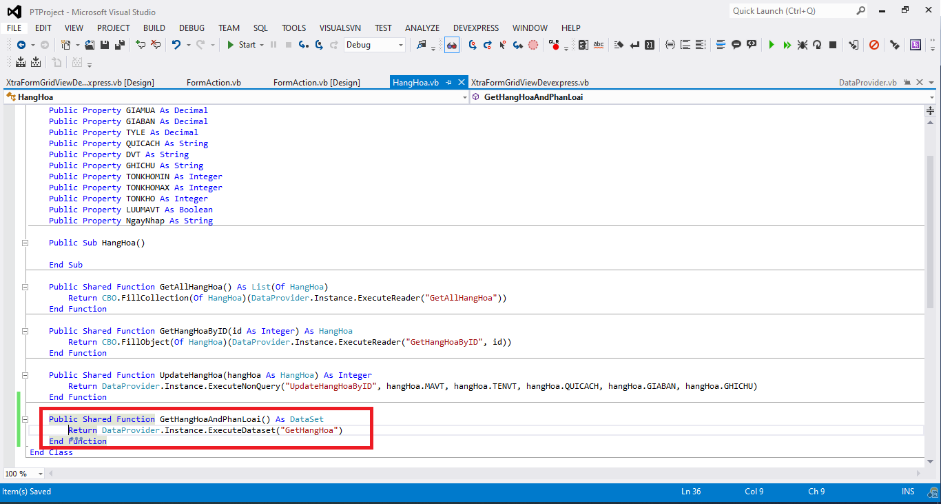Viết mã load dữ liệu cho grid view với data vừa lấy ở trên:
* Dữ liệu load lên:
* 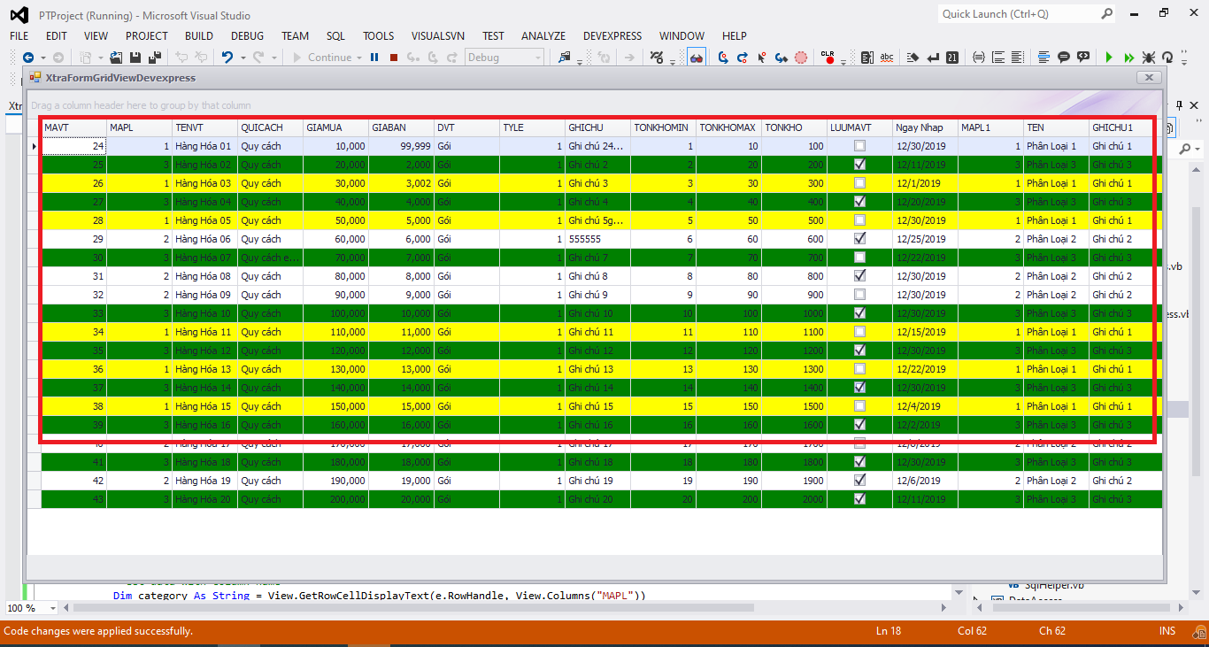Ở trên là cách lấy dữ liệu nhiều bảng từ store có sẵng.
* 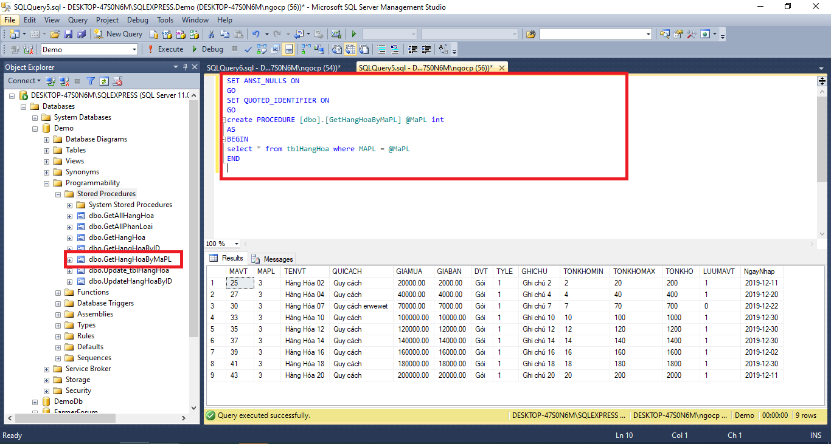Load Data với store có tham số truyền vào ở đậy mình sẽ lấy những **Sản Phẩm** có **MaPL** là **3** store được viết như bên dưới:
* Bên class **HangHoa** viết mã code gọi store vừa mới tạo:
* 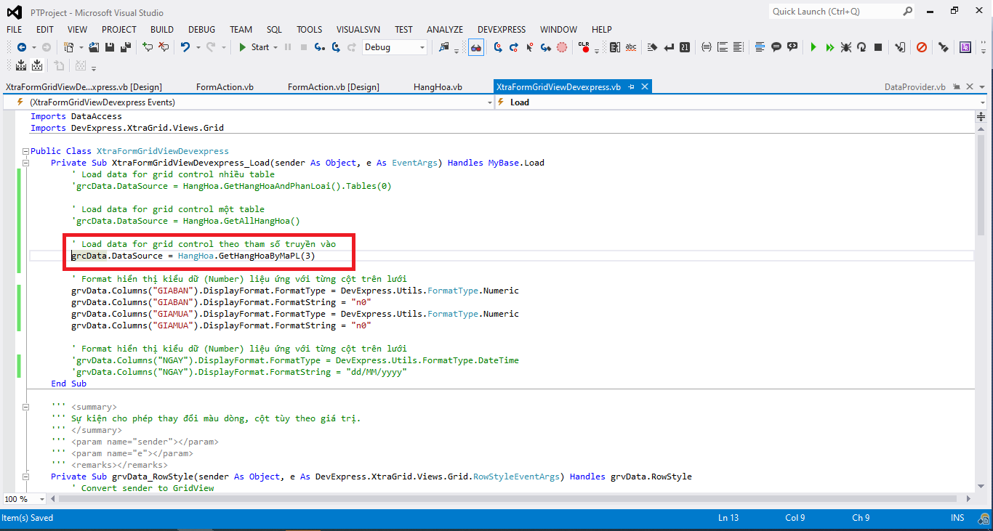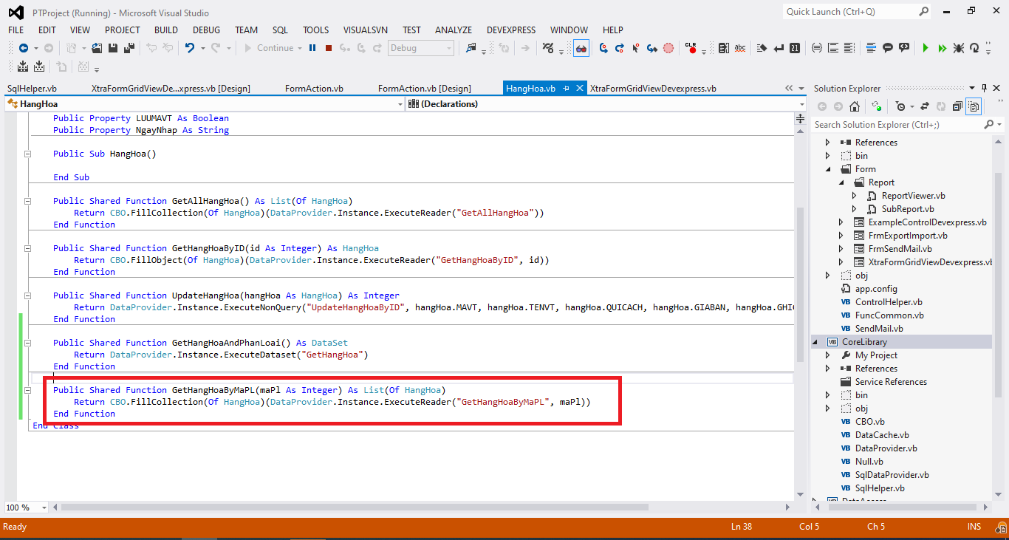Viết mã load dữ liệu **HangHoa** theo loại:
* Dữ liệu sau khi load lên:
* 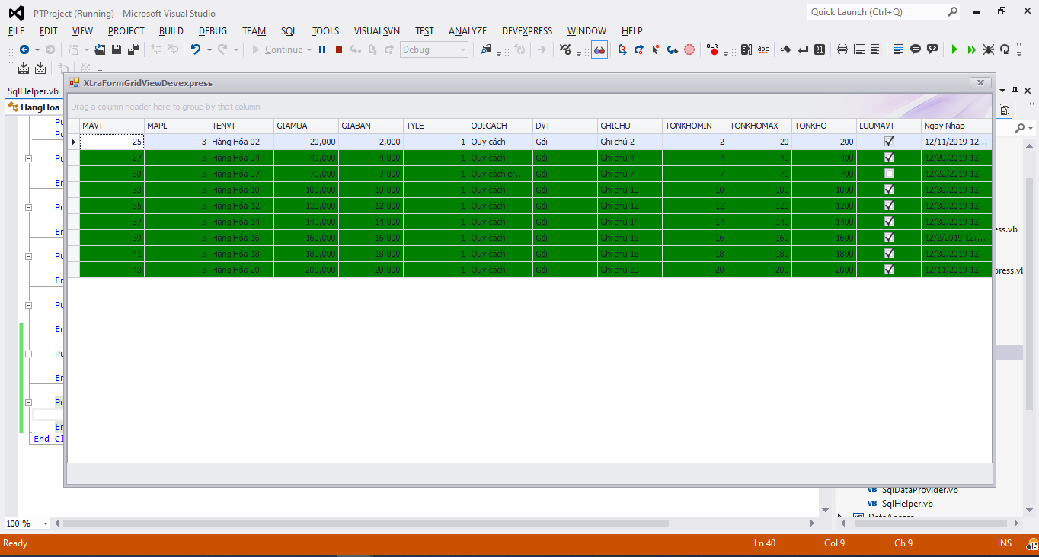Chú ý cách truyền tham số, truyền theo thứ tự đúng với thứ tự các tham số trong store

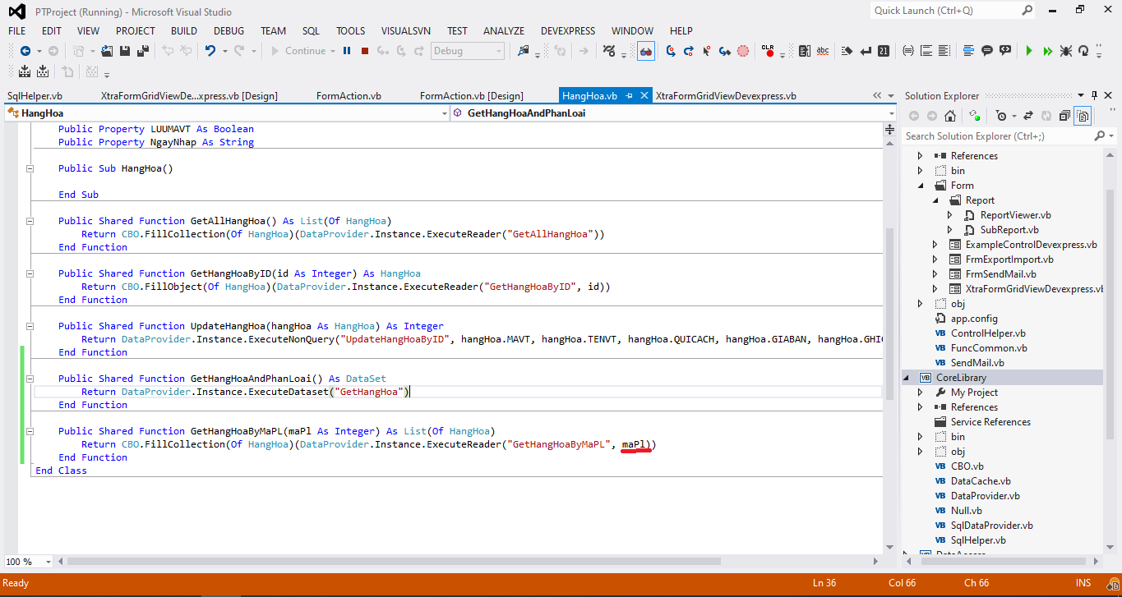

* Ở đây mình dùng cách load data từ store lên gridview, đối với report thì cách gọi cũng tương tự như gridview. Code tham khảo form **XtraFormGridViewDevexpress**

1. Sự kiện cho phép thay đổi màu dòng, cột tùy theo giá trị

* Trên grid control, chọn **Run Designer**
* 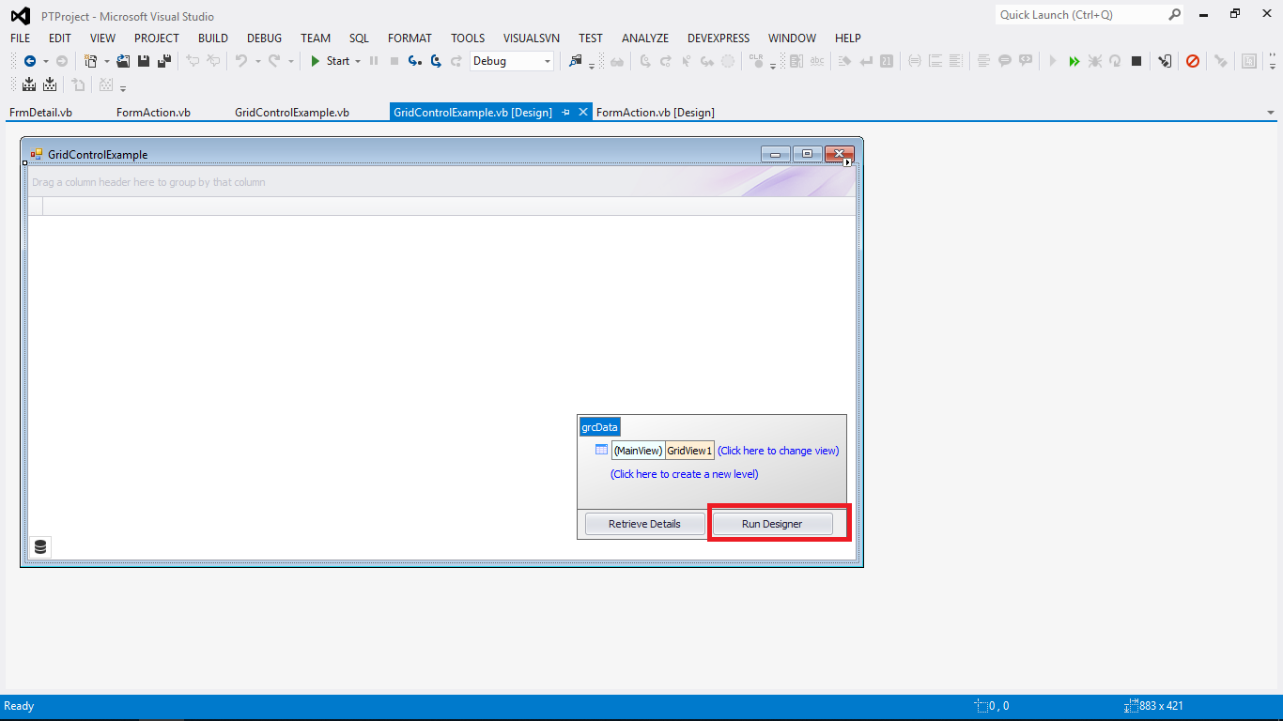Giao diện như hình bên dưới

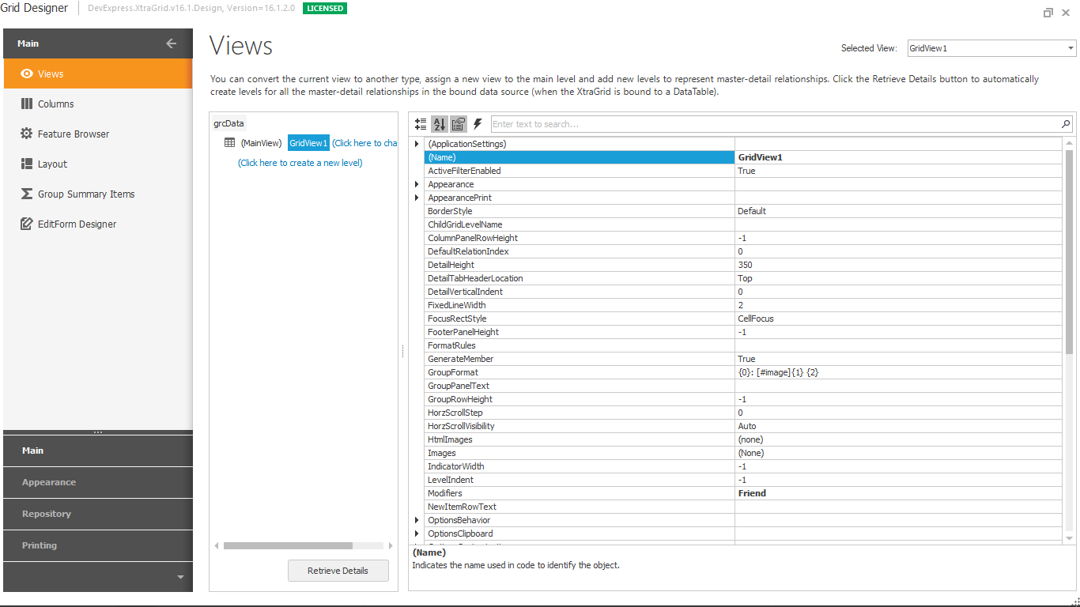

* Click tab **Event** -> click double vào event **RowStyle**

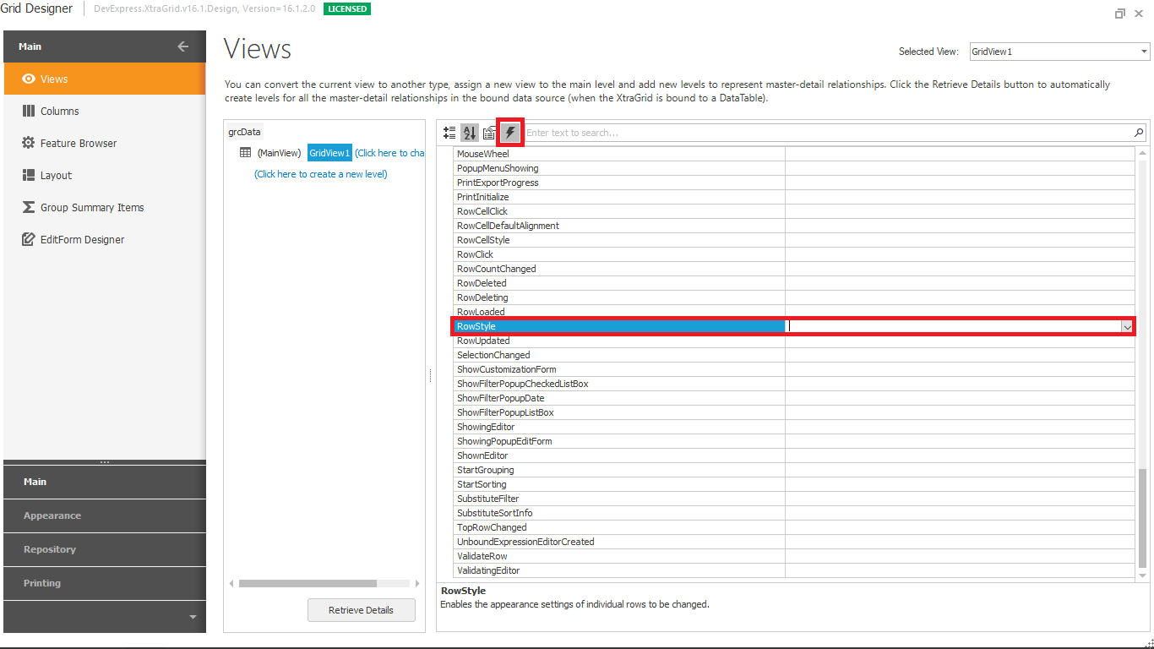

* Sự kiện được tạo ra như bên dưới:

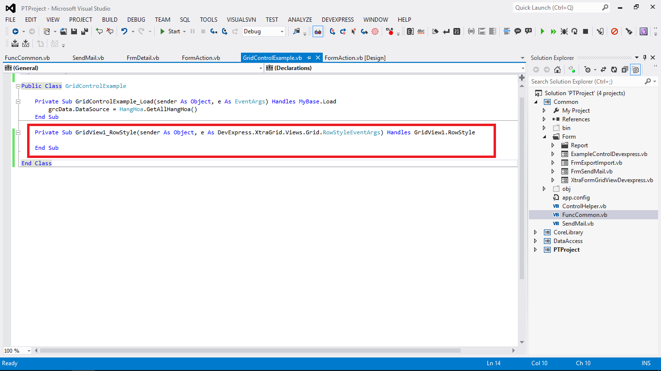

* Ví dụ chúng ta sẽ tô màu cho những dòng có mã phân loại(MAPL) là 1 và 3:

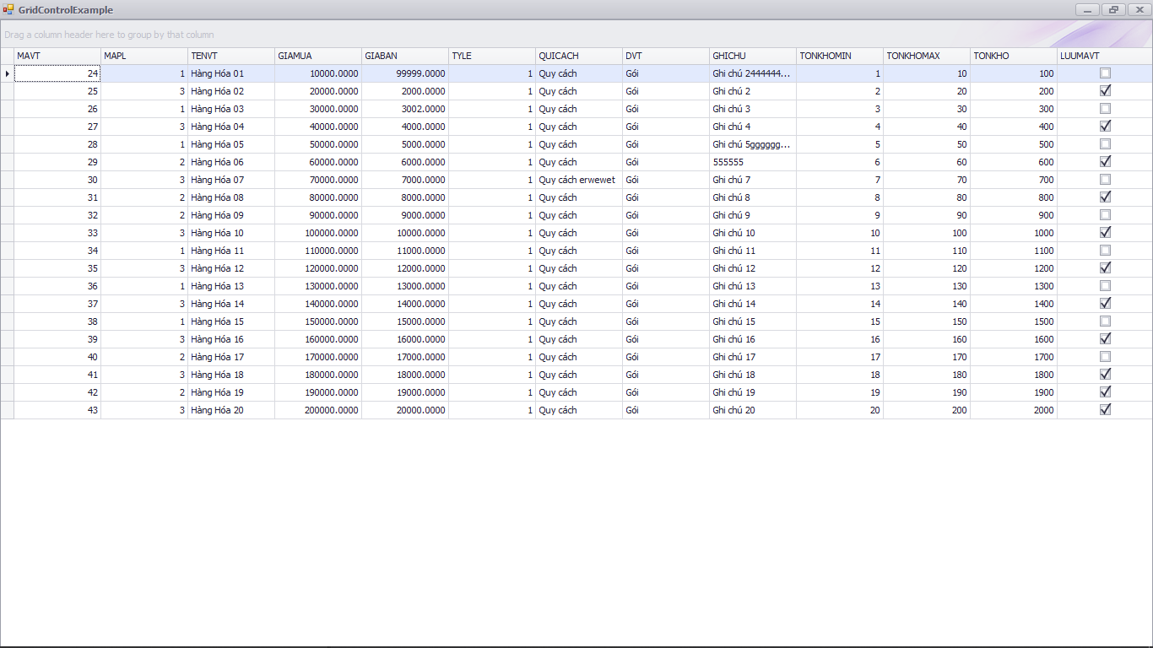

* Ta sẽ thêm code như bên dưới:

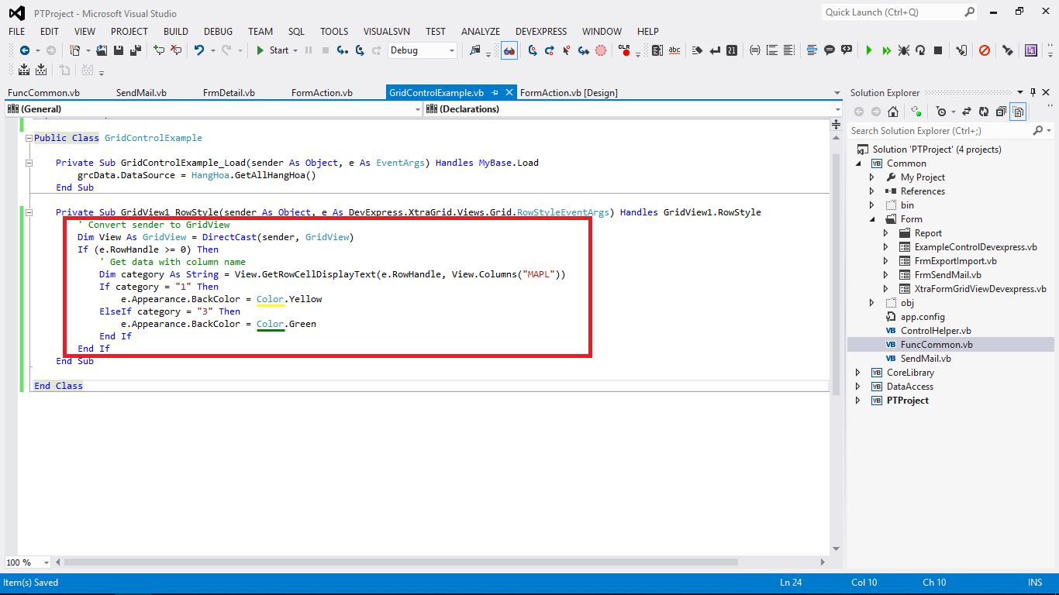

* Kết quả sau khi thêm code điều kiện tô màu:

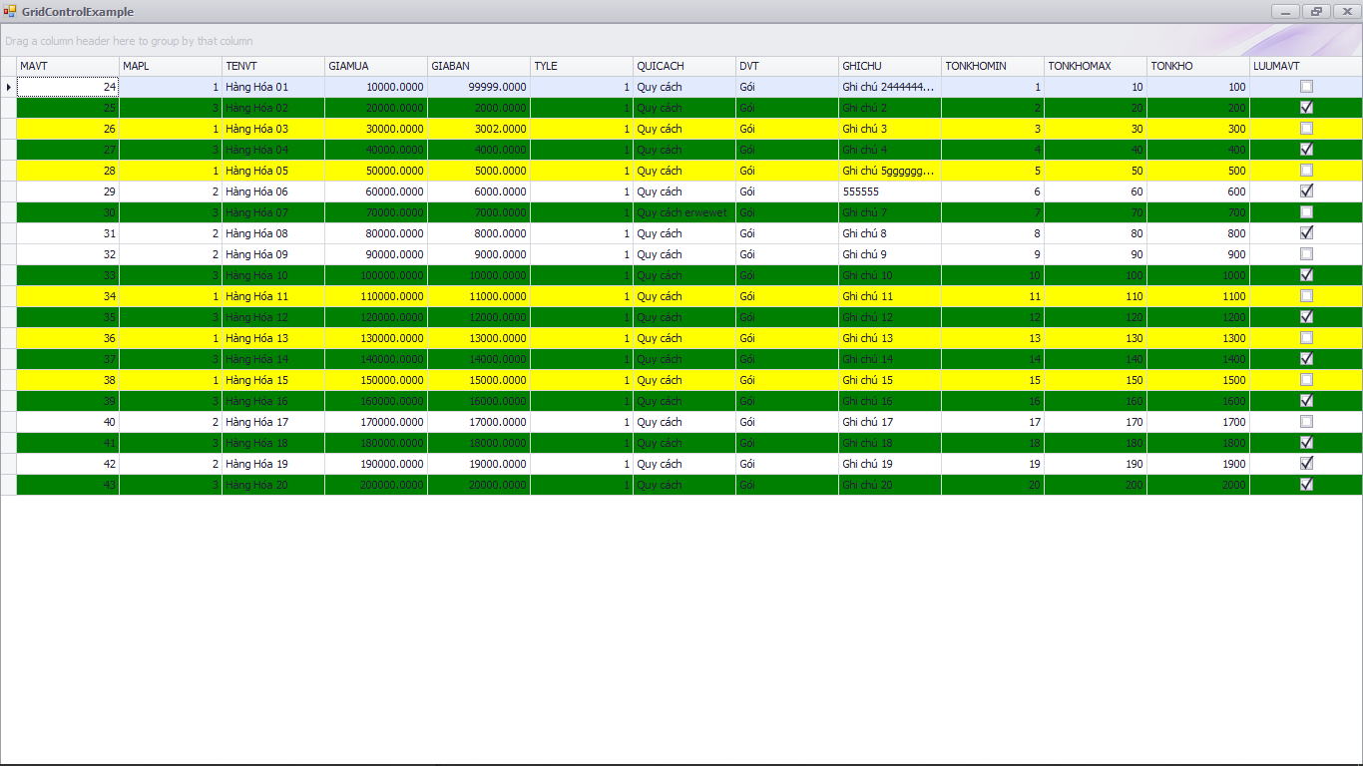

1. Thêm Date time vào grid control

* Trên grid control, chọn **Run Designer**



* Giao diện hiển thị như bên dưới:



* Click chọn **Columns** để thêm các cột hiển thị trên gird control:

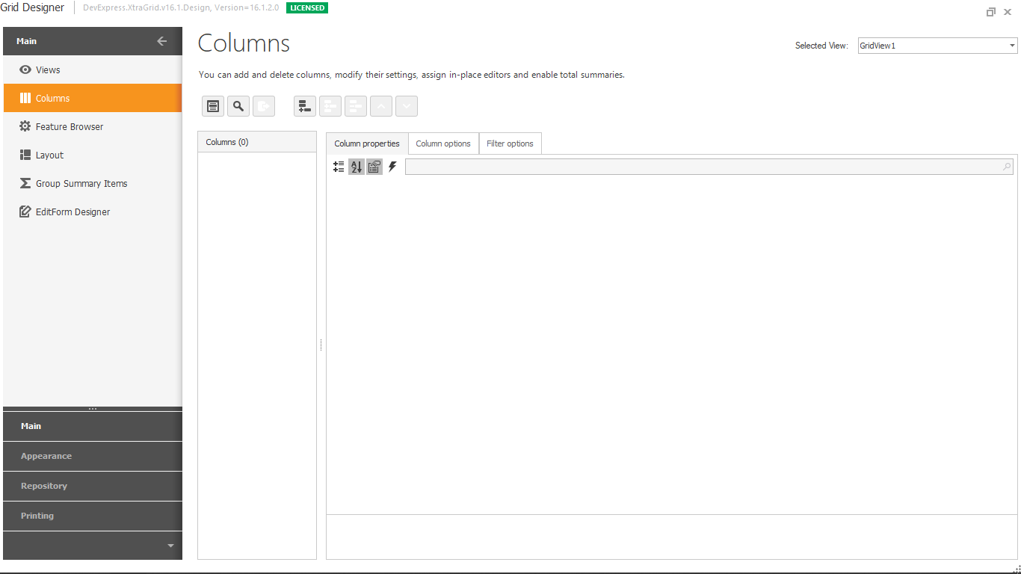

* Click vào dấu **+** để thêm cột

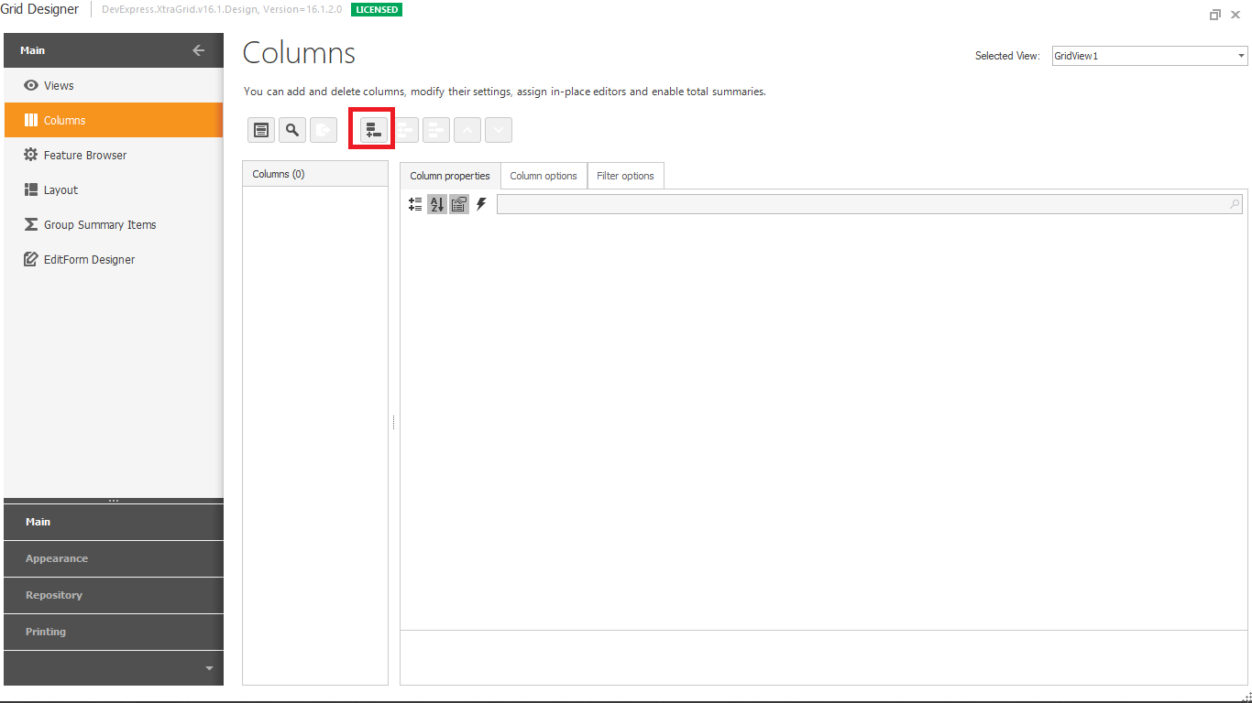

* Sau khi thêm cột thì tiến hành đặt tên cột (**Name**)**,** tiêu đề (**Caption**), **FieldName** tên trường trong database để hiển thị dữ liệu trên grid control:

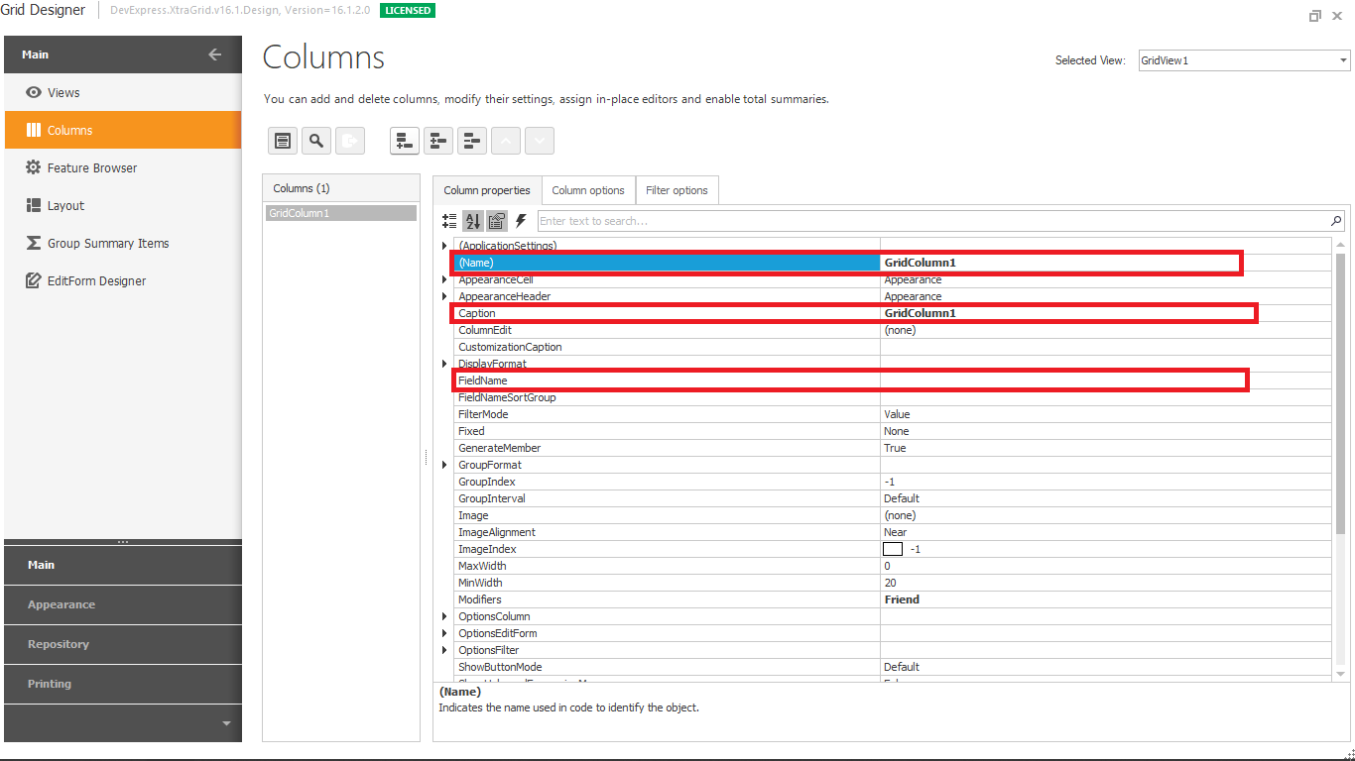

* Tạo Repository Date Edit cho grid control

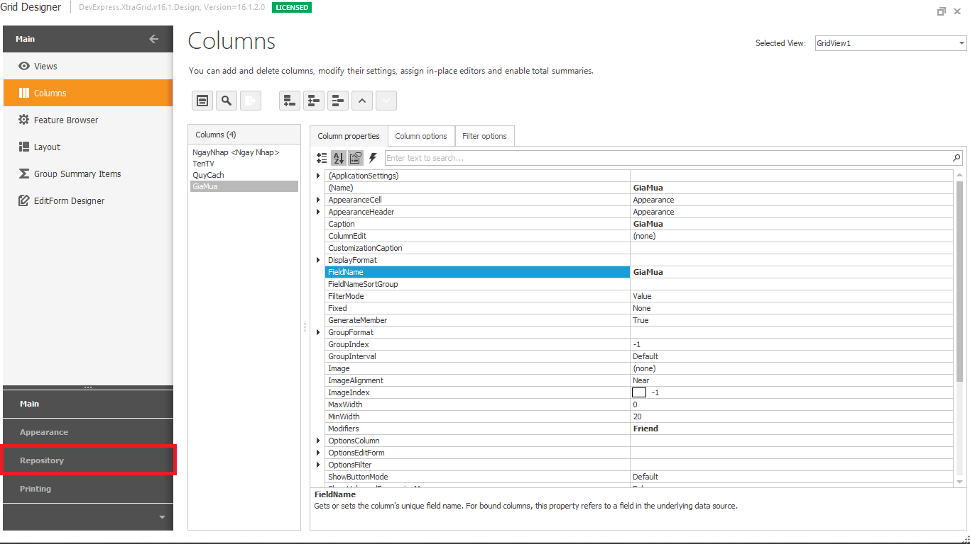

* Hiển thị như hình bên dưới:

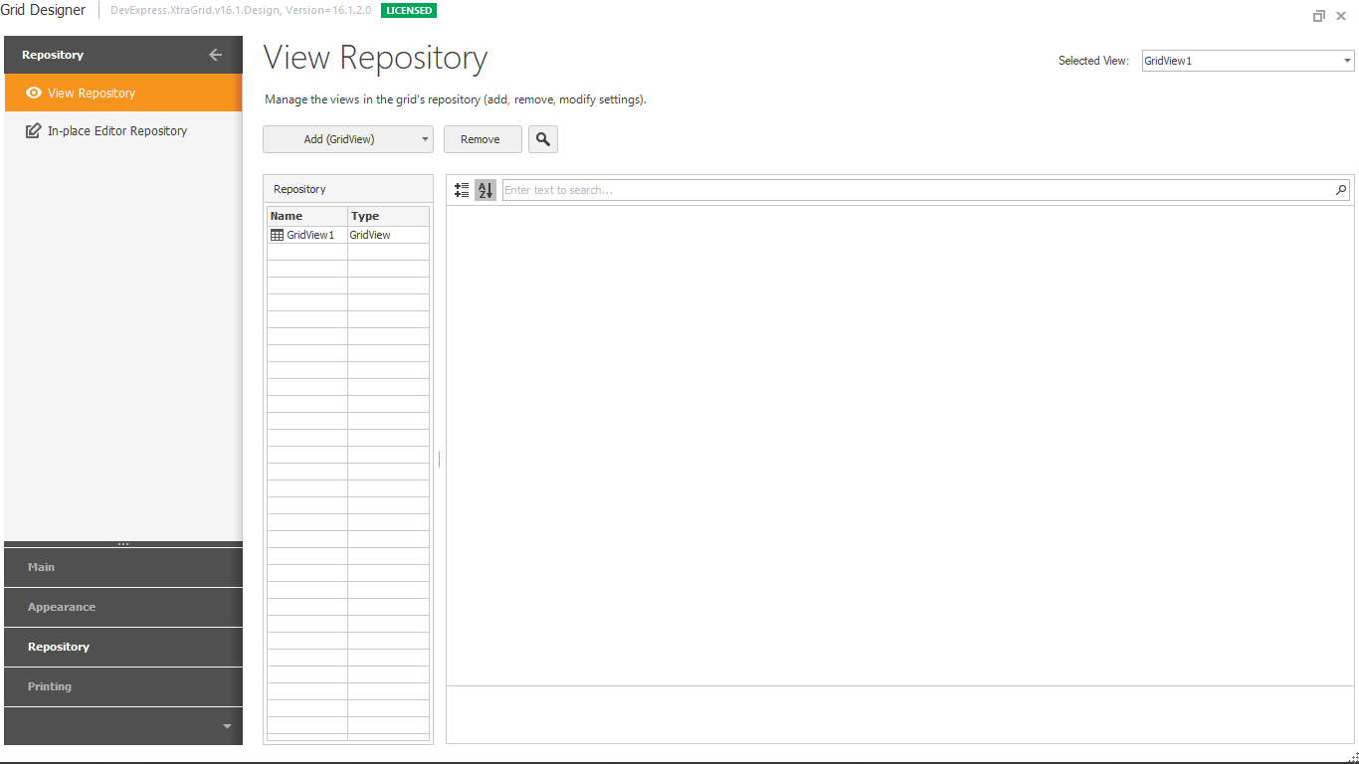

* Chọn tiếp In-place Editor Repository



* Click **Add()** để chọn repository cần sử dụng, ở đây mình chọn Date Edit:

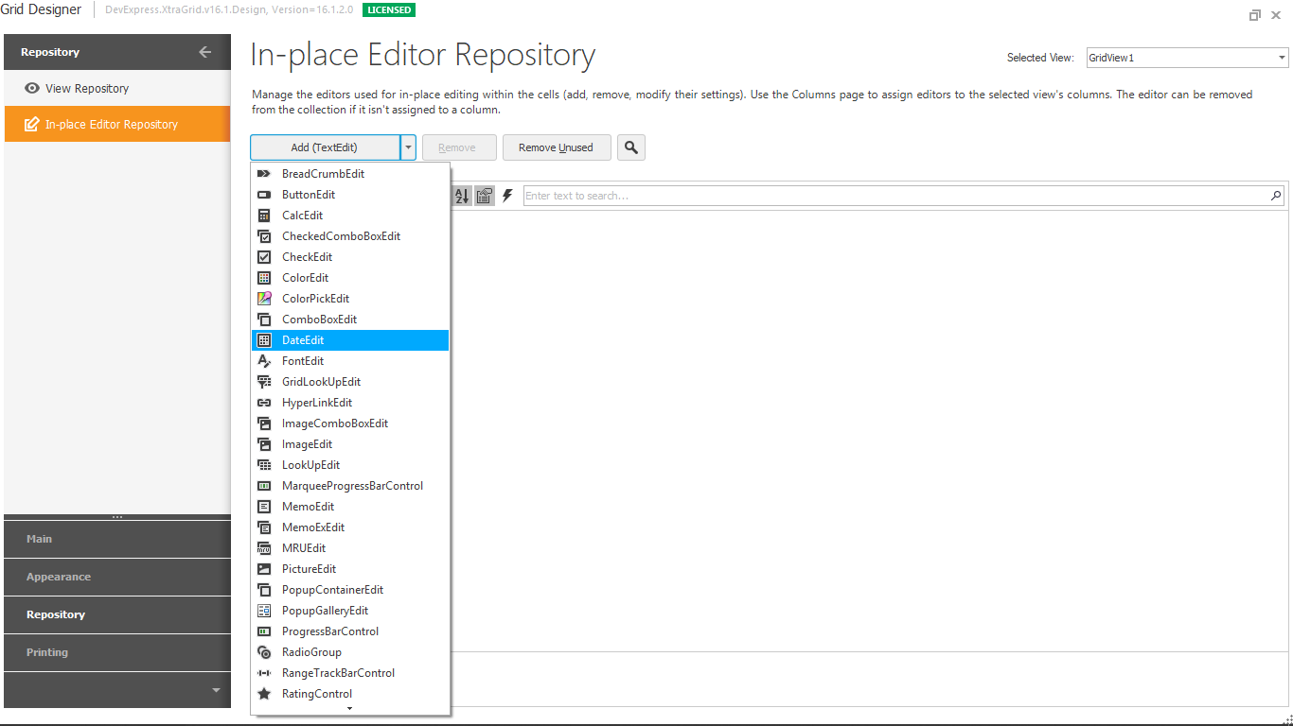

* Chọn xong và đặt tên cho repository

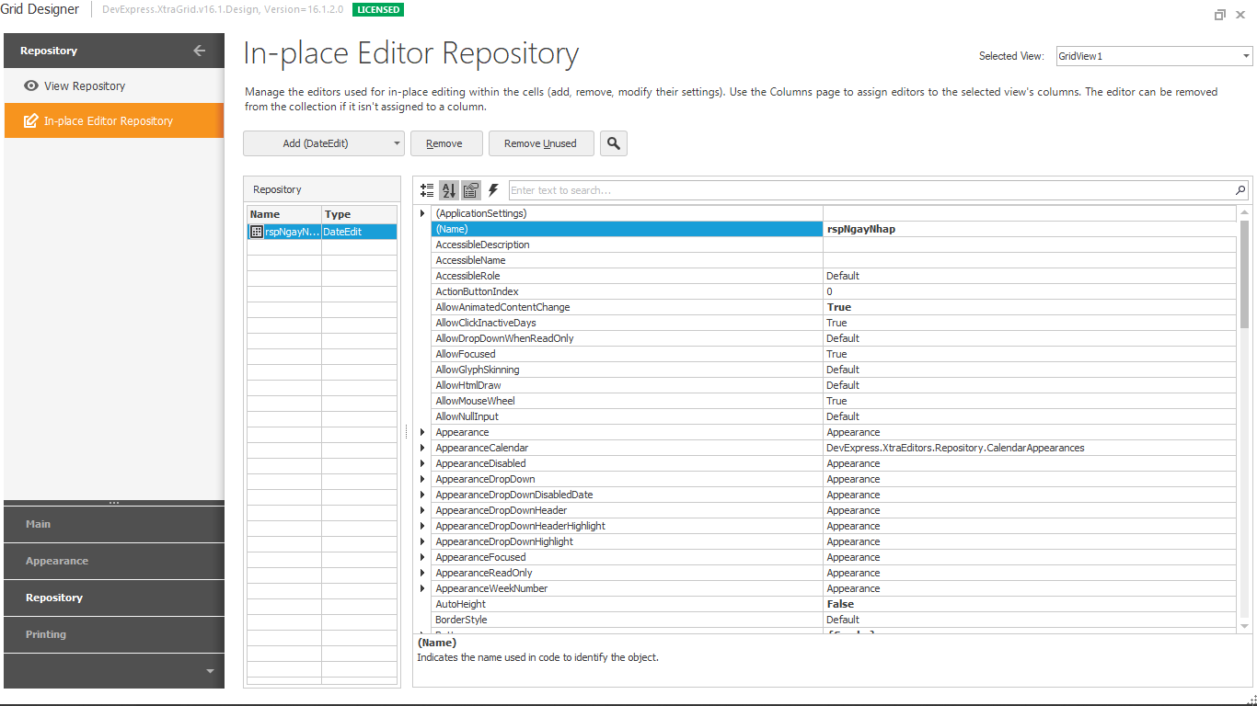

* Quay lại màn hình tạo **Column**  và chọn **ColumnEdit**:

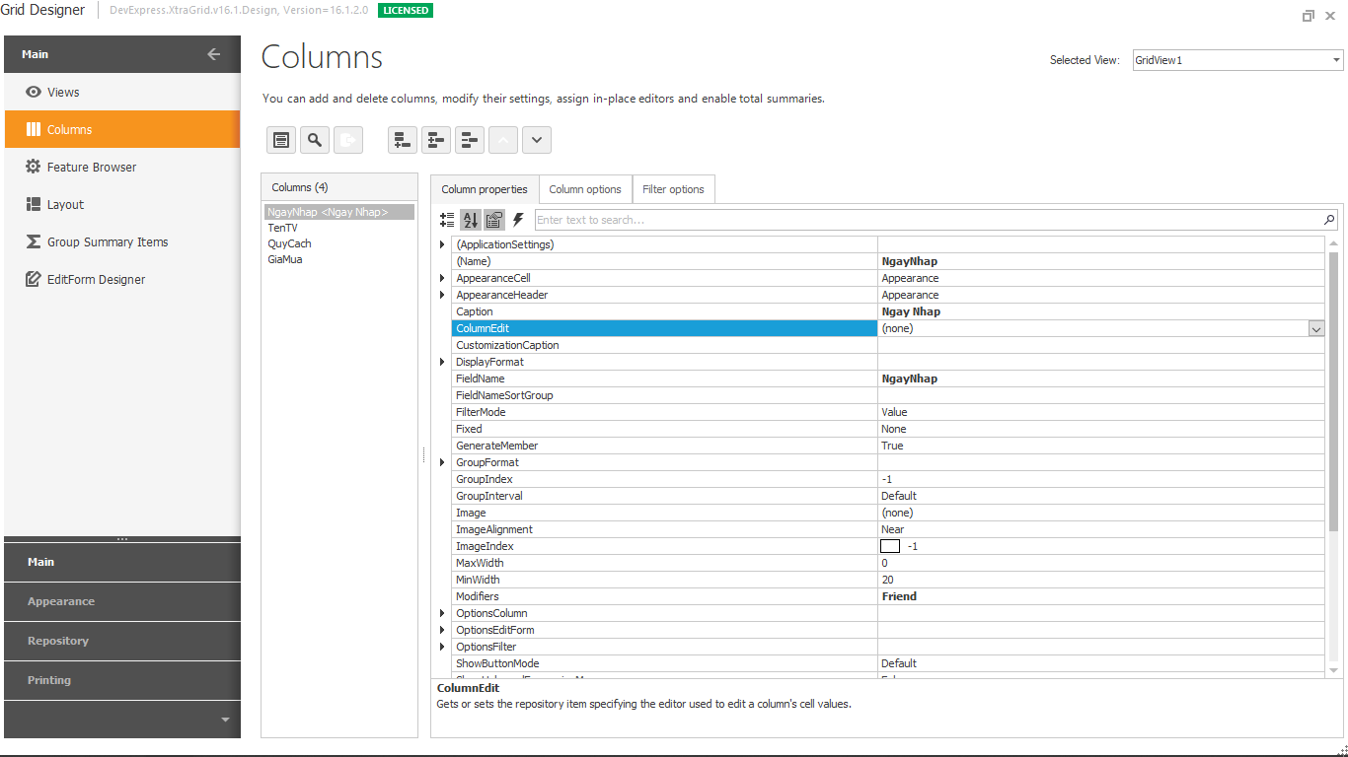

* Click vào mũi tên và chọn repository vừa tạo lúc nãy và chọn **rspNgayNhap**:

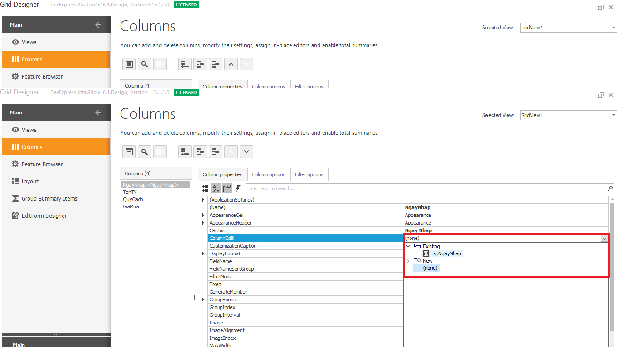

* Sau khi chọn xong:



* Chỉnh định dạng ngày

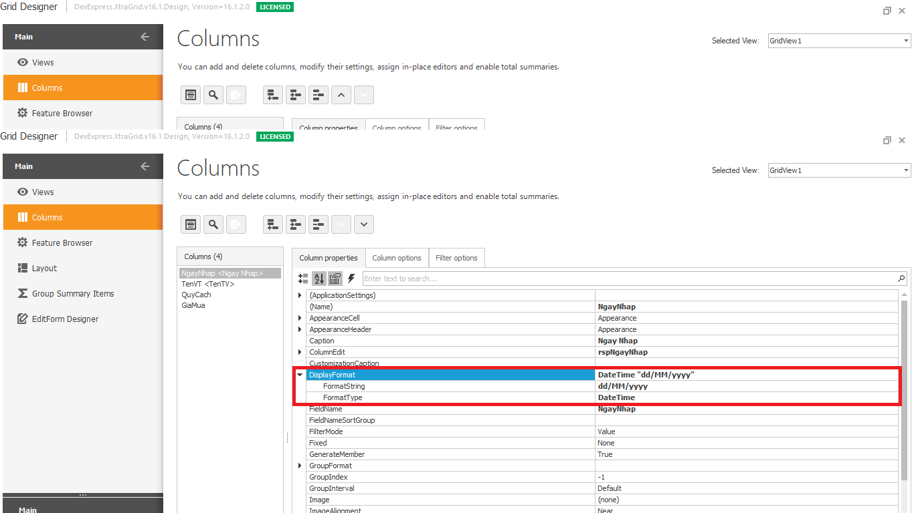

* Như vậy là chúng ta đã thêm repository Date Edit vào grid control:

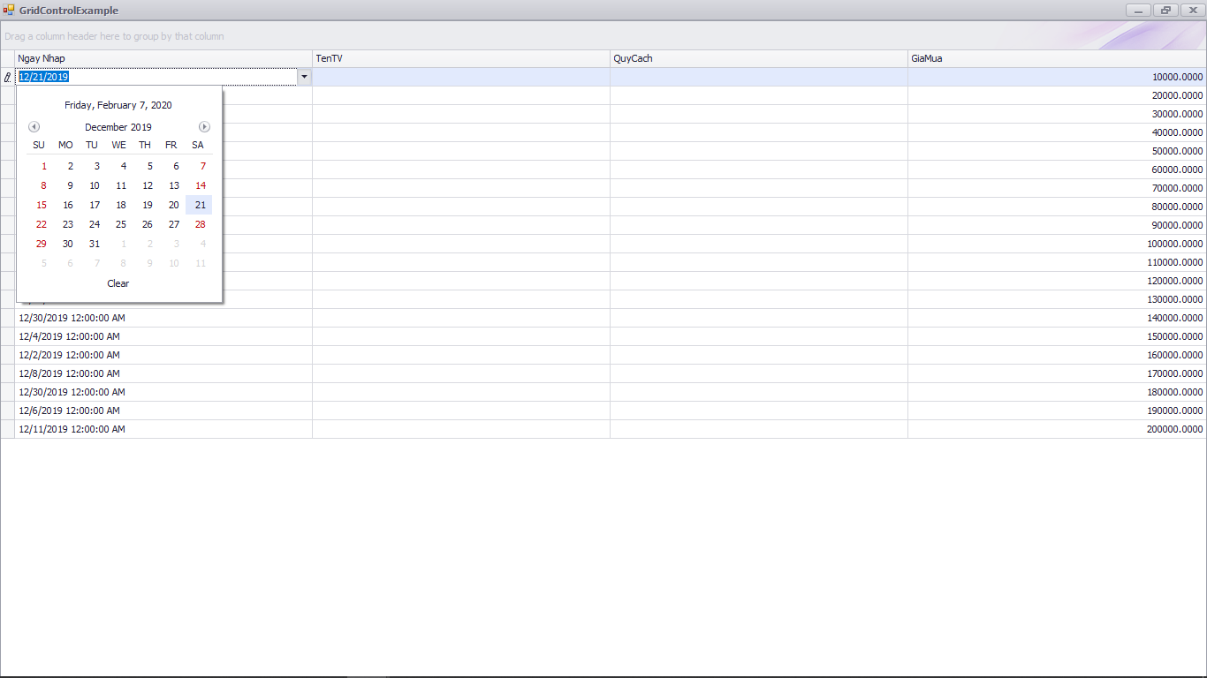

* Định dạng số tiền:

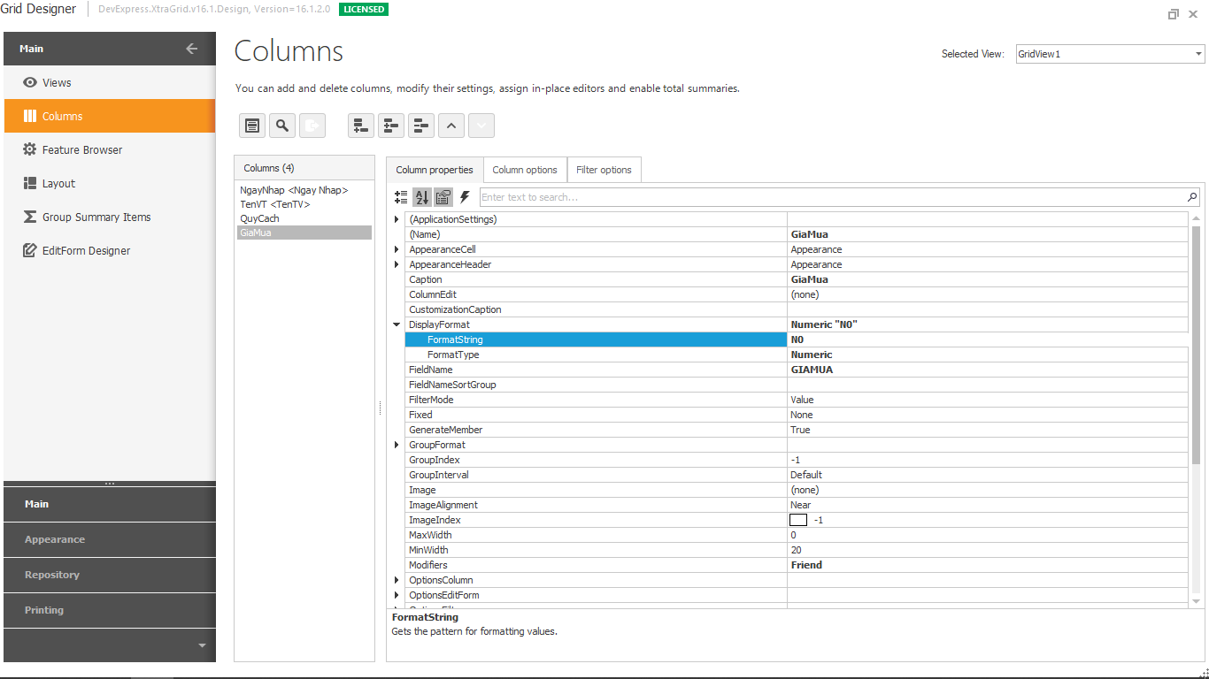

* Sau khi định dạng:

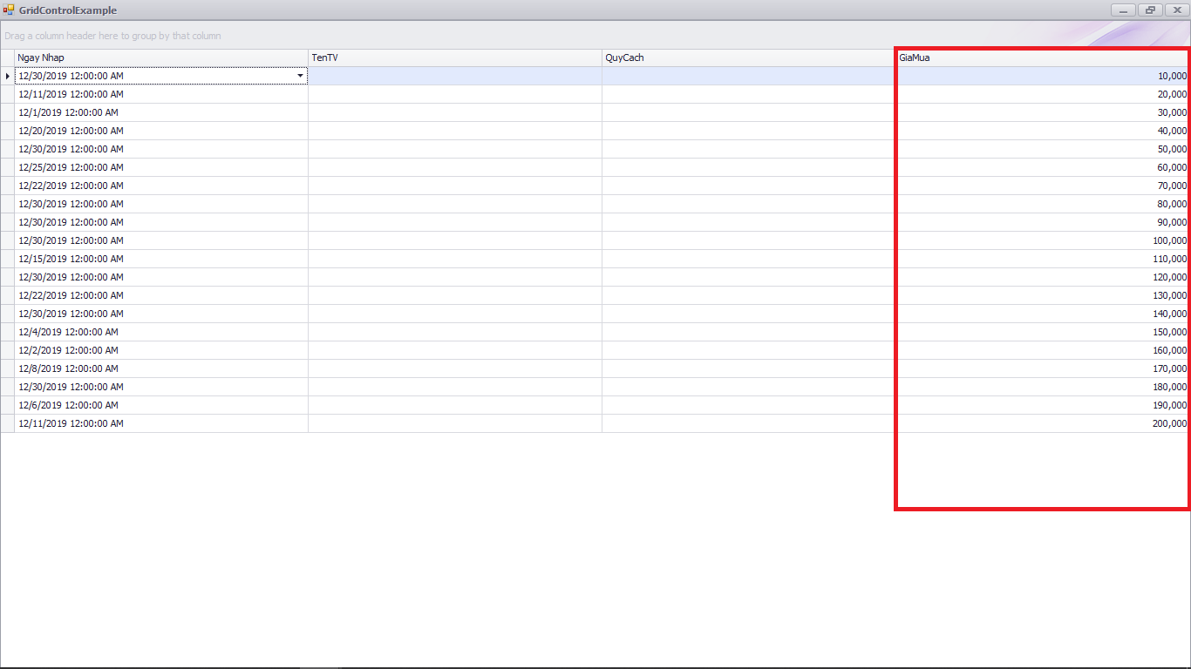

* Trên đây là một ví dụ dùng để thêm control **Date Edit** của DevExpress vào grid control. Để thêm các **CheckEdit,ButtonEdit,MemoEdit,PictureEdit,…** thì các bước thực hiện cũng giống như trên.

1. Tạo sự kiện trước và sau khi dòng cột thay đổi:

* Sự kiện **CellValueChanged:**
  + 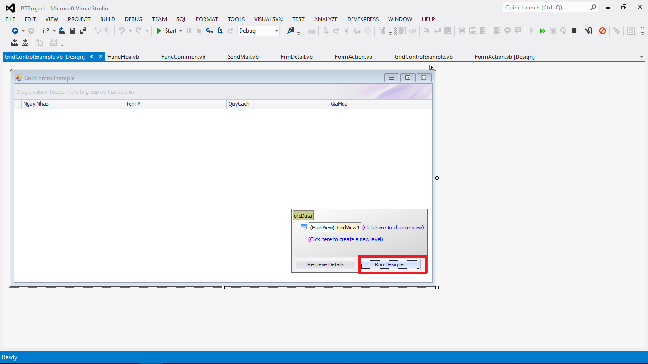Trên gridview chọn **Run Designer:**
  + 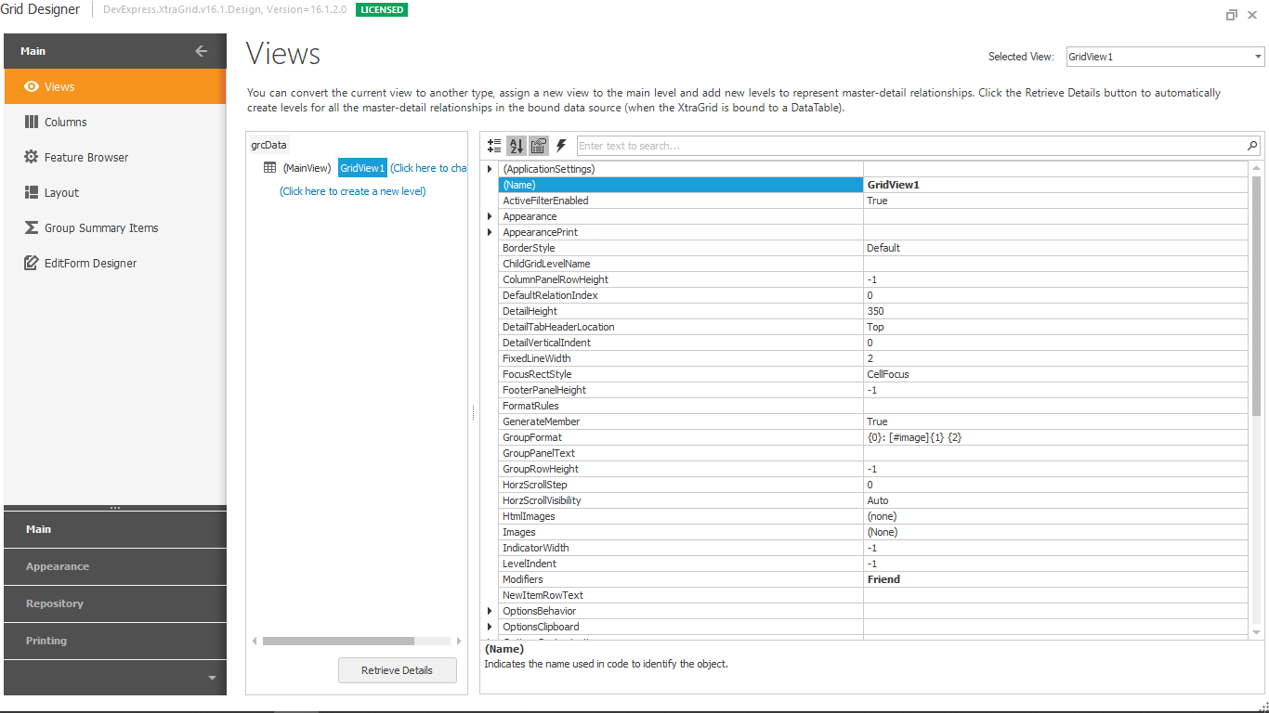Sẽ vào giao diện như bên dưới:
  + Click vào biểu tượng **Events**:

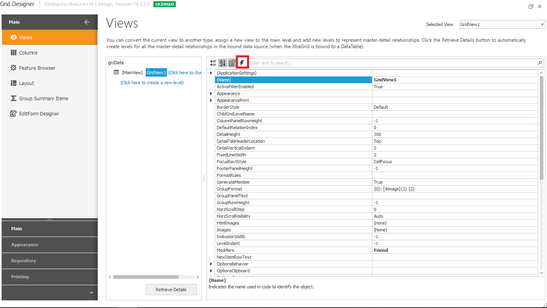

* + Giao diện sẽ như hình bên dưới:

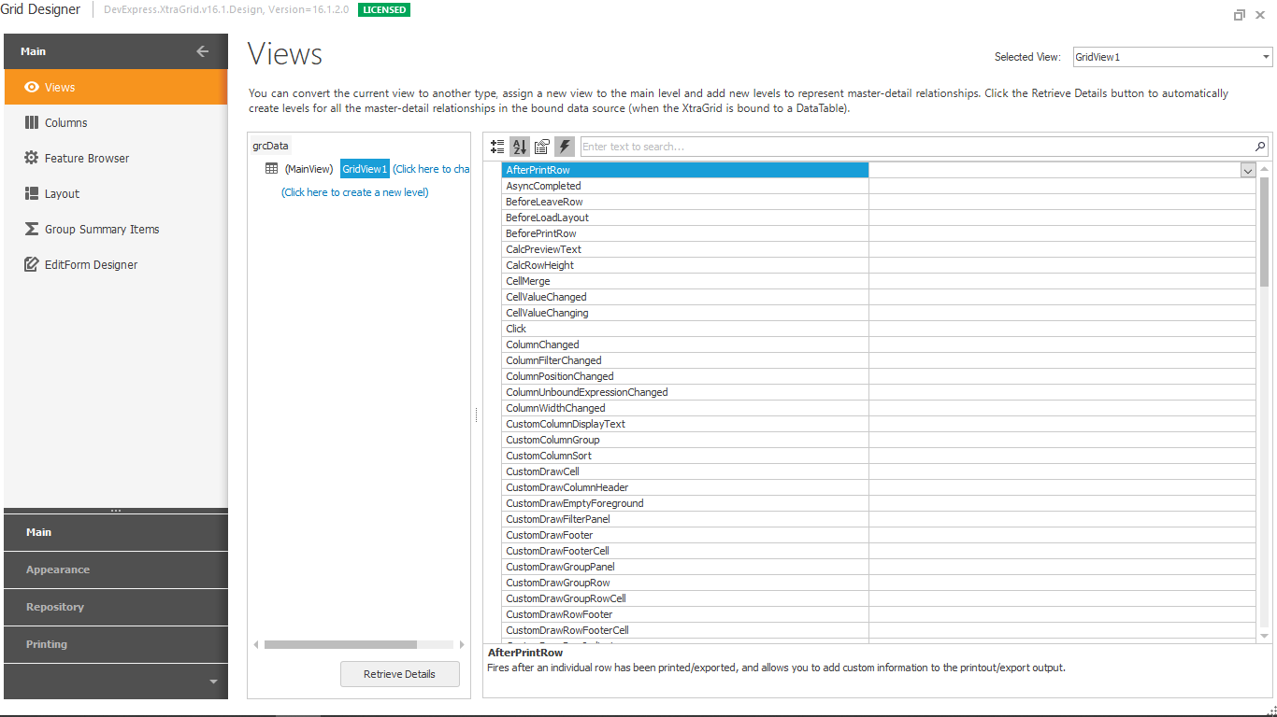

* + Click double vào sự kiện mình muốn sử dụng, ở đây mình dùng sự kiện **CellValueChanged** nên sẽ double click vào sự kiện này:

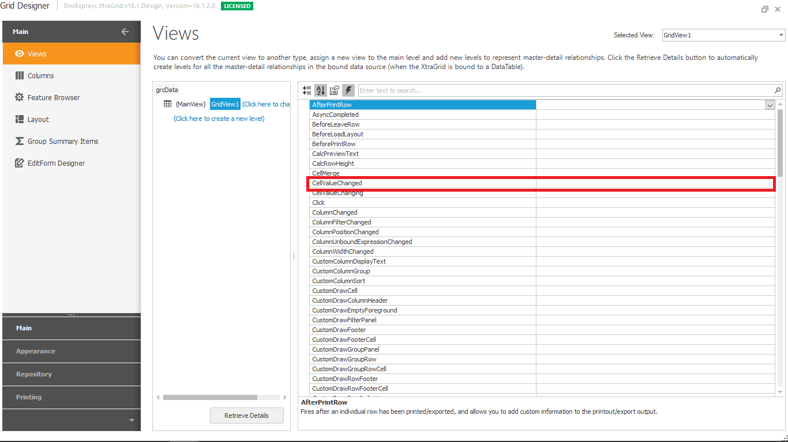

* + Sự kiện được tạo ra khi double click:
* 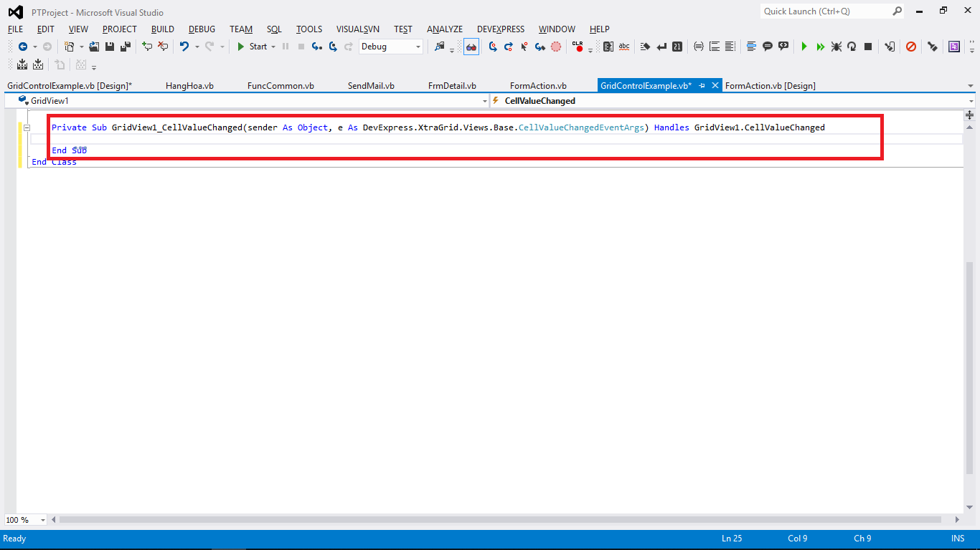Trên đây là cách tạo một sự kiện trên gridview, chúng ta có thể làm tương tự với các sự khác trên gridview như **Click, Double Click, CellValueChanging, RowClick, RowCellClick ,…**

# Sử Dụng Report Devexpress

1. Cách tạo Report DevExpress

* Click chuột phải vào project chọn: **Add -> New Item:**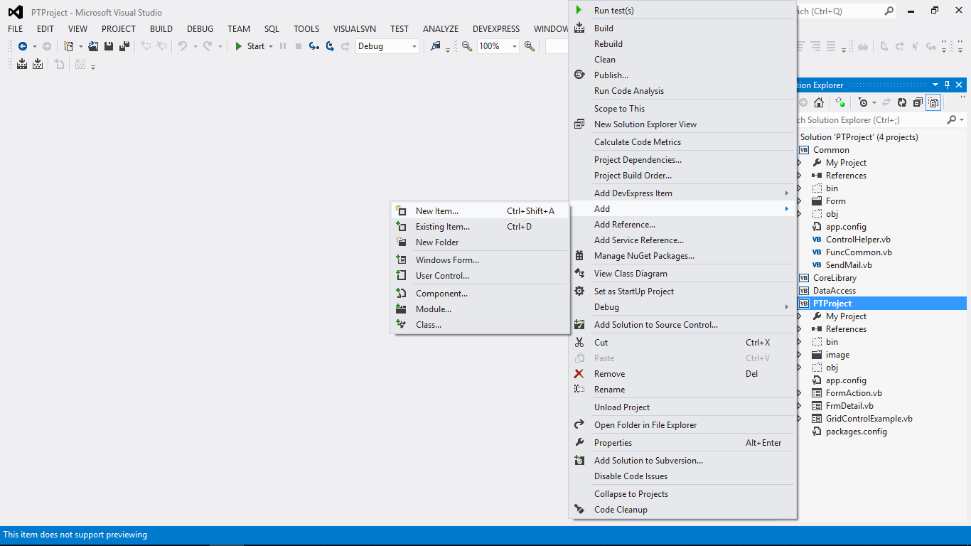
* 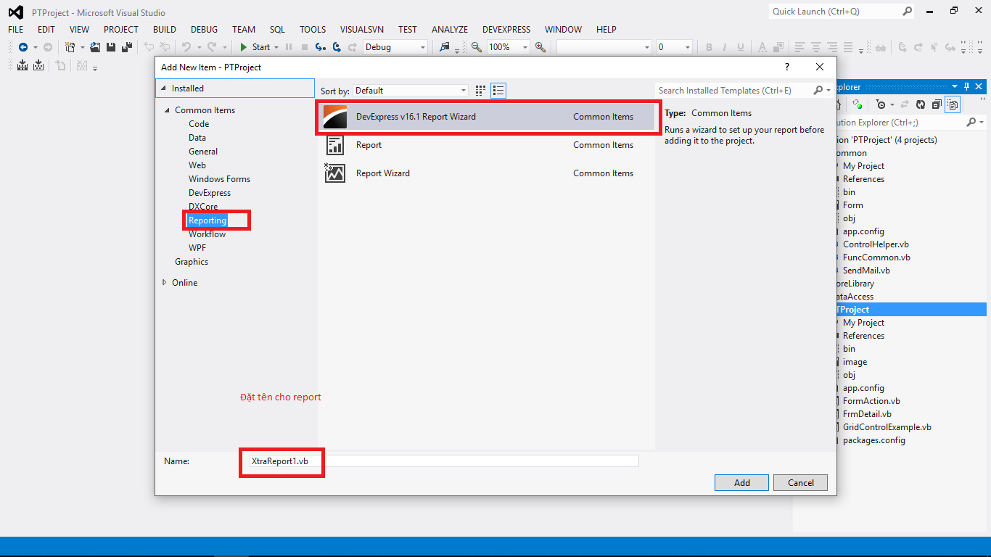Chọn **Reporting -> DevExpress v16.1 Report Wizard**, đặt tên cho report và ấn **Add** như hình bên dưới:
* Chọn **Empty Report** rồi nhấn **Finish:**

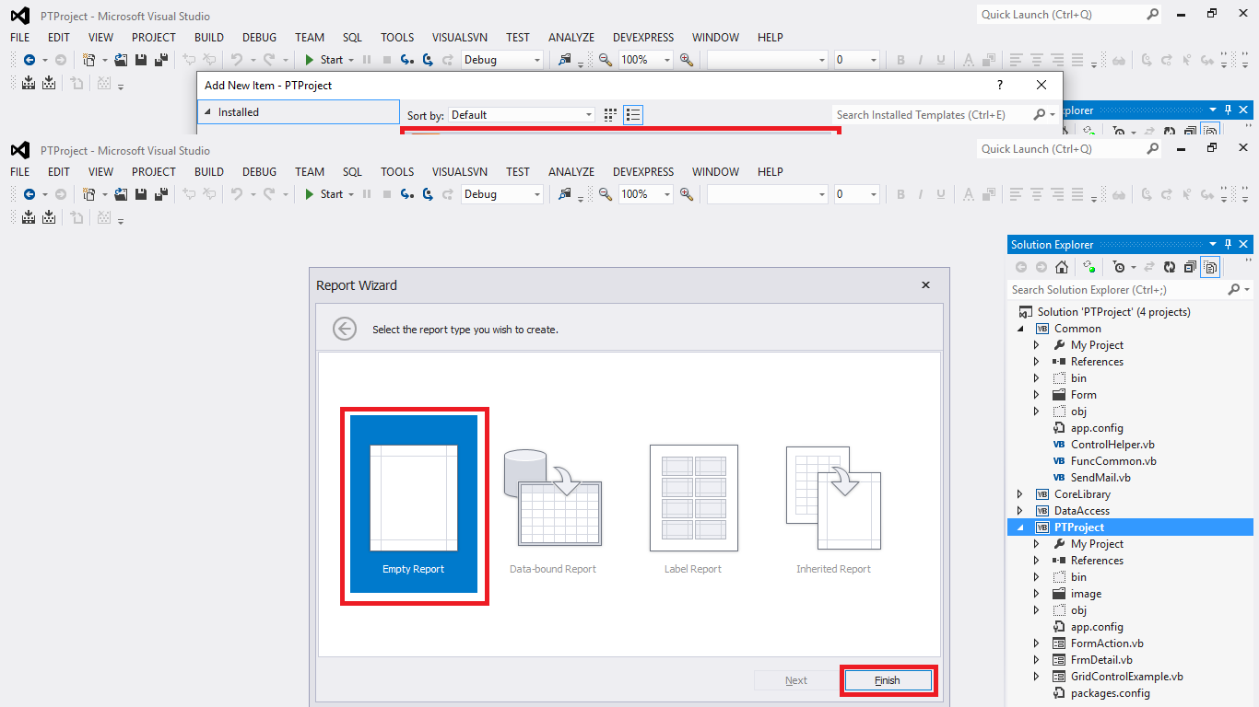

* Report đã được tạo như hình bên dưới:

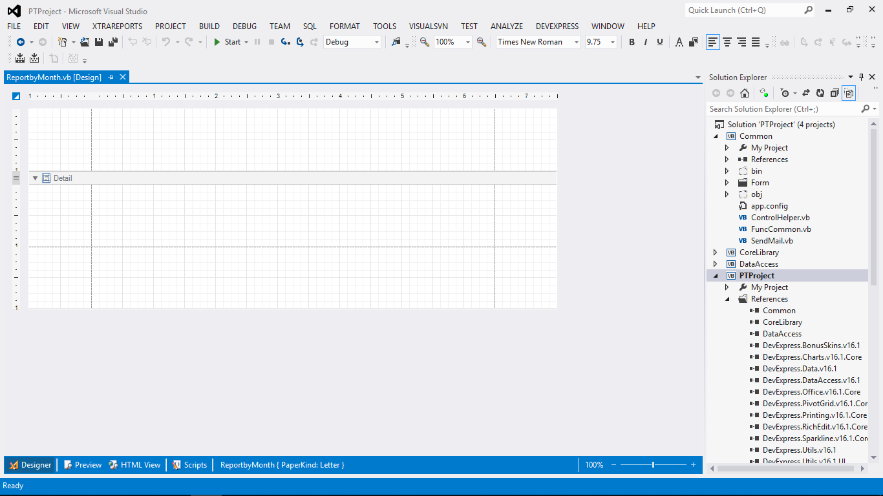

1. Cách tạo Header cho report:

* Click chuột phải vào report chọn **Insert Band -> ReportHeader**
* 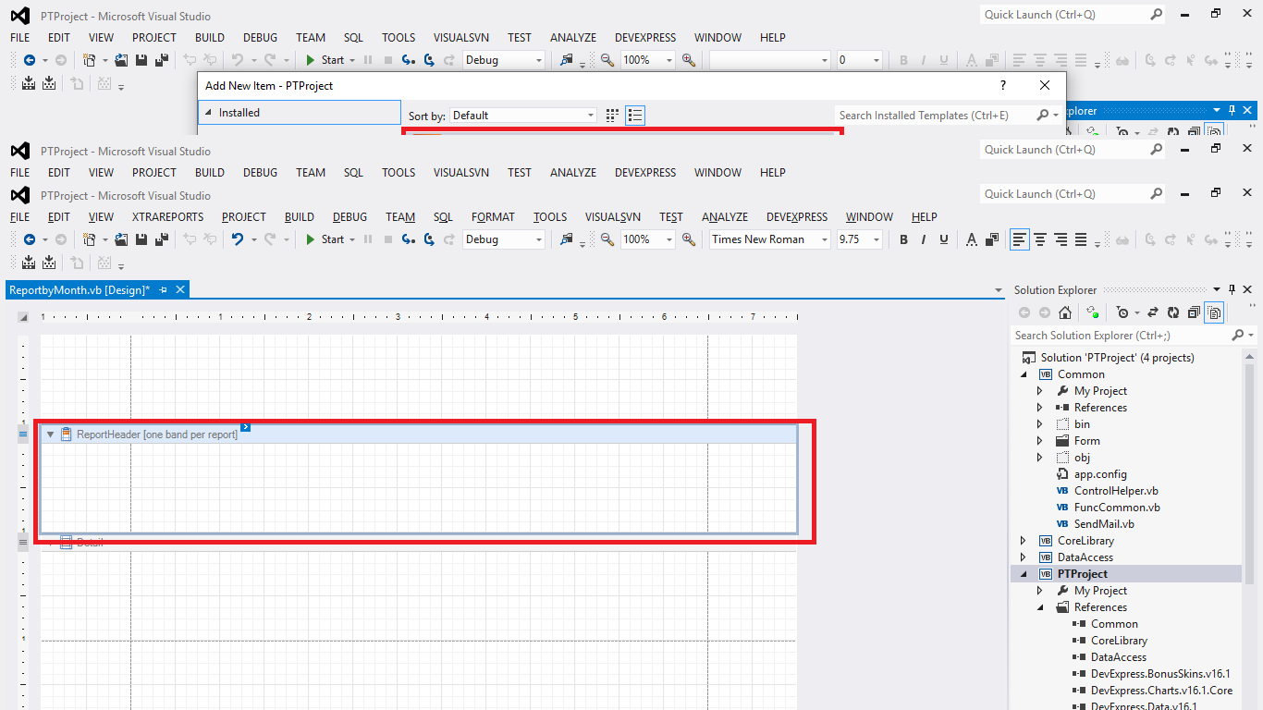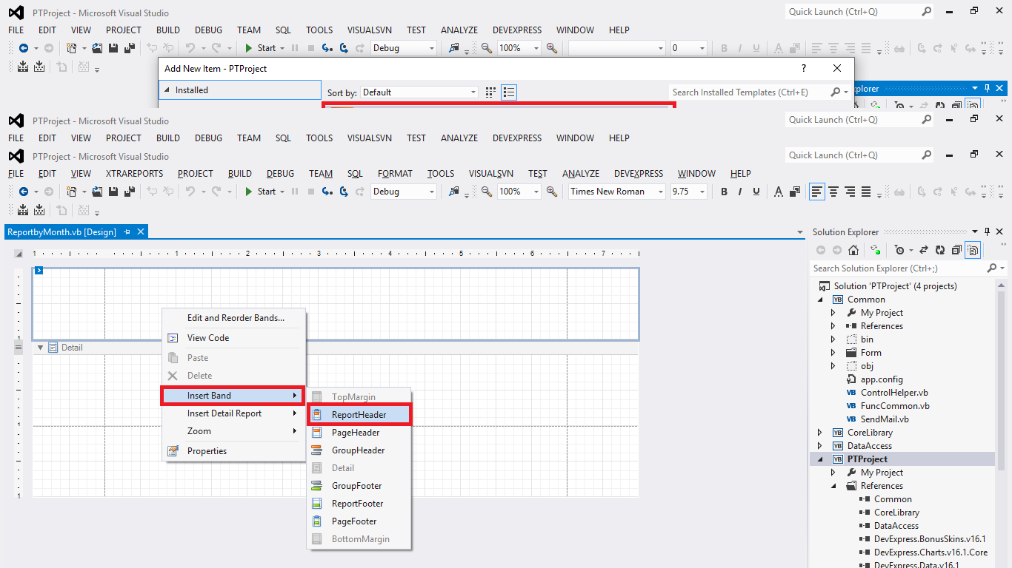Report sau khi tạo report header chúng ta có thể kéo thả để điều chỉnh kích thước của header:
* Tạo tiêu đề cho header report kéo thả **XRLabel** vào report header:
* 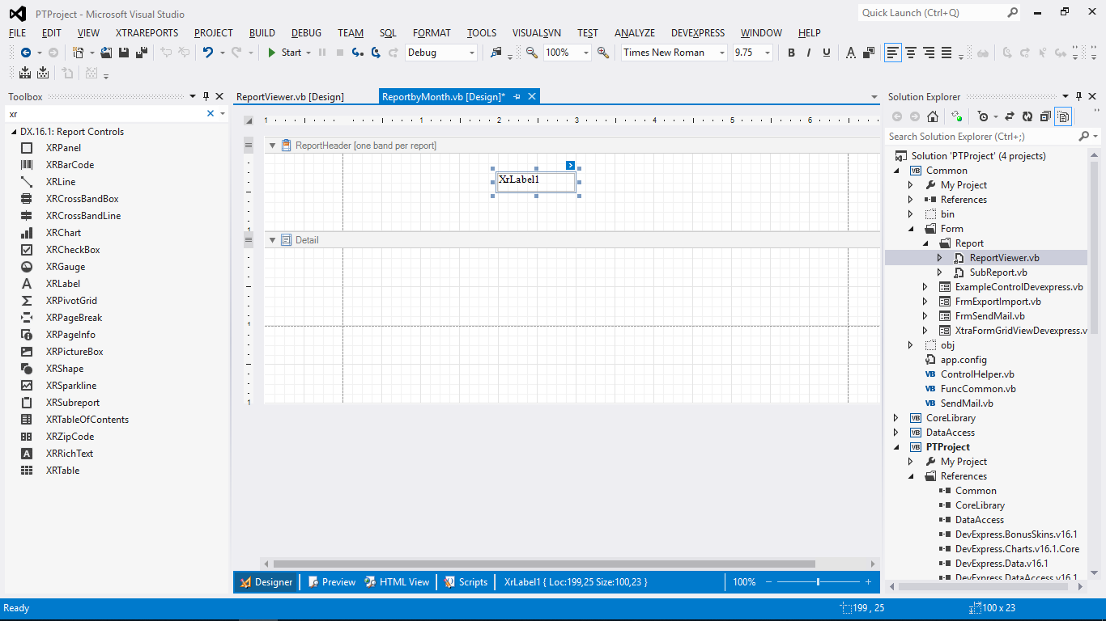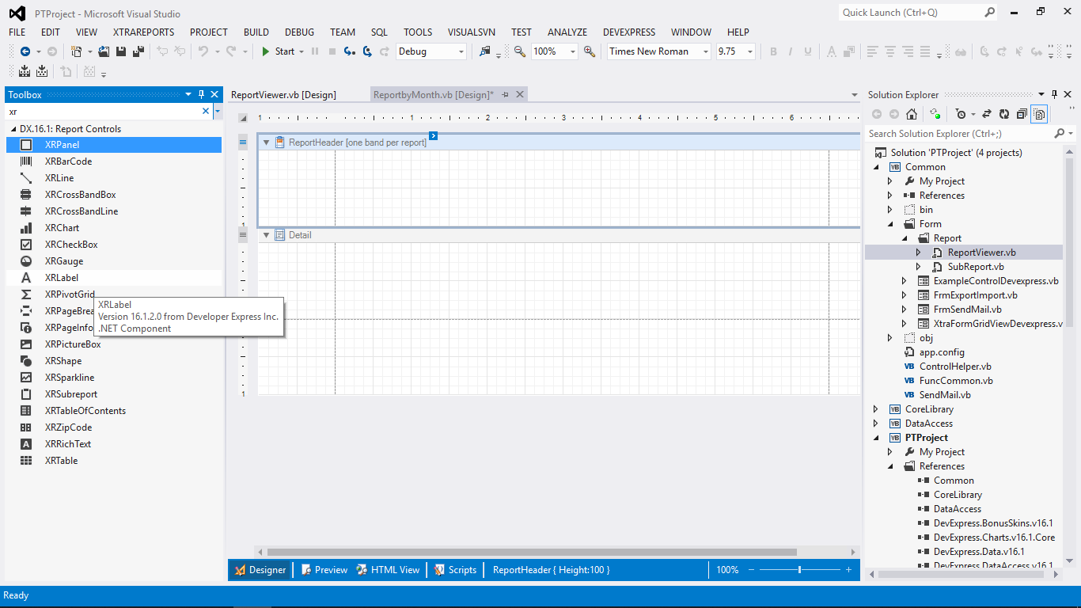Sau khi kéo thả **XRLabel** vào, click double vào **XRLabel** nếu muốn thay đổi nội dung:
* Nội dung sau khi thay đổi:
* 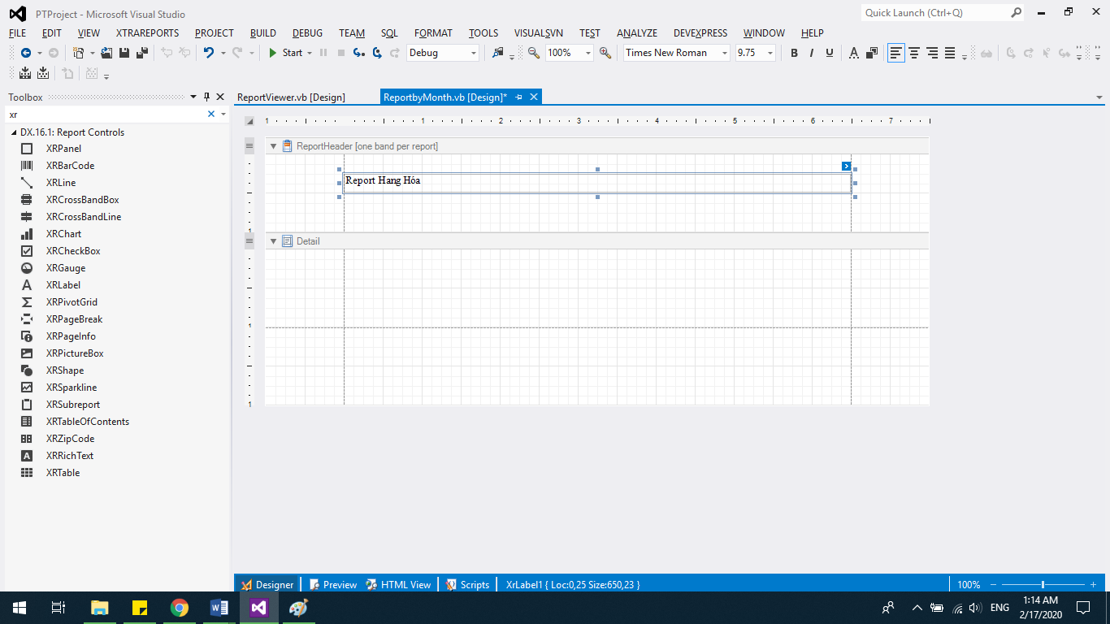Click chuột phải chọn properties để chỉnh **Font, màu sắc, màu nền, kích thước ,…**

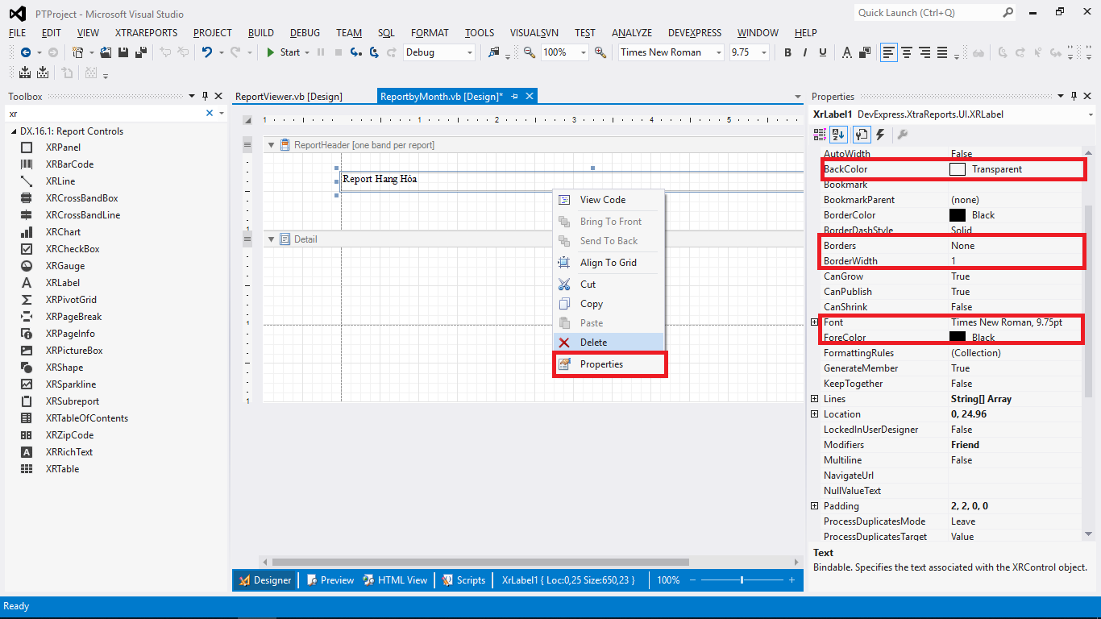

* Header sau khi chỉnh:

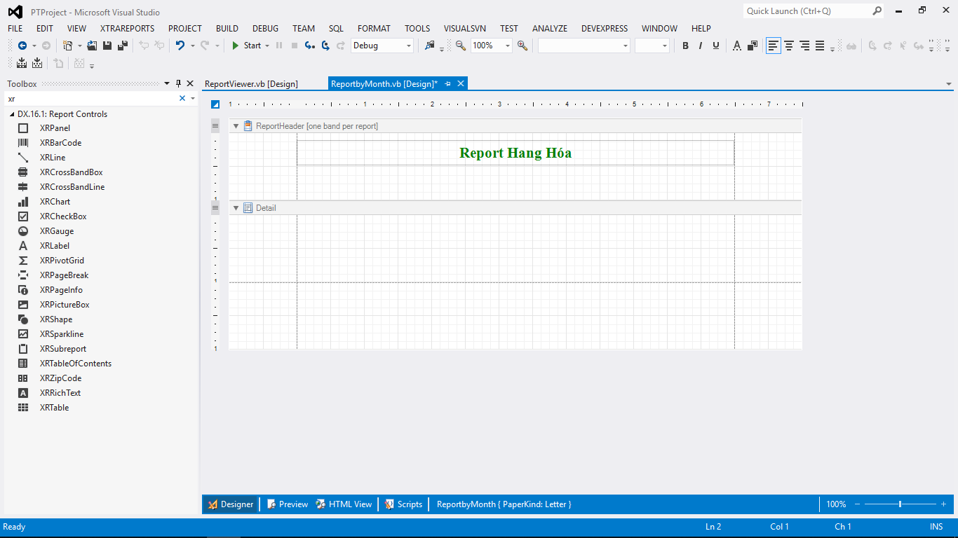

* Tương tự ta thêm các cột vào Header dùng **XRTabel** kéo thả vào Report Header, mặc định nó sẽ là 3 cột**:**

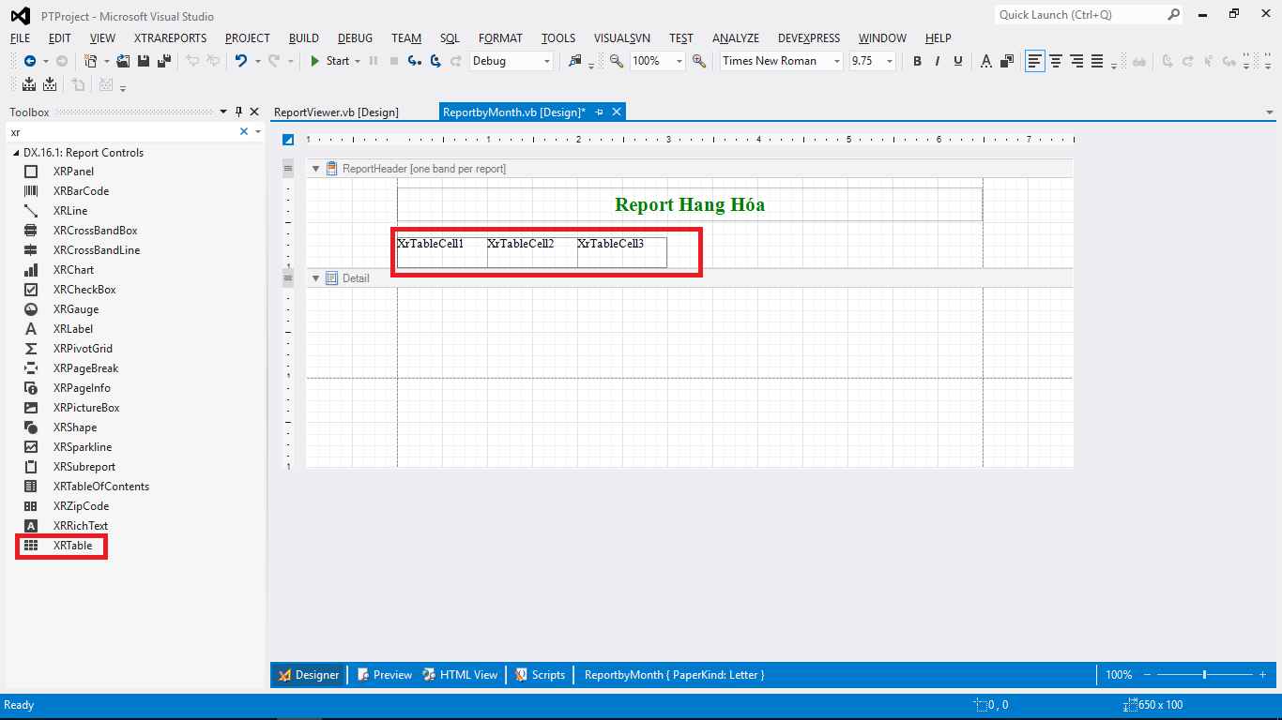

* 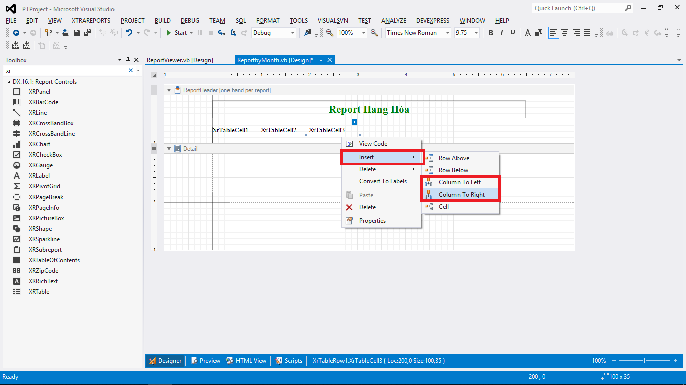Nếu muốn thêm cột thì click chuột phải vào **XRTable** chọn **Insert-> Column to left** hoặc **Column to right**, tương tự nếu thêm 1 dòng thì chọn **Insert -> Row above**  hoặc **Row Below** như hình bên dưới:
* 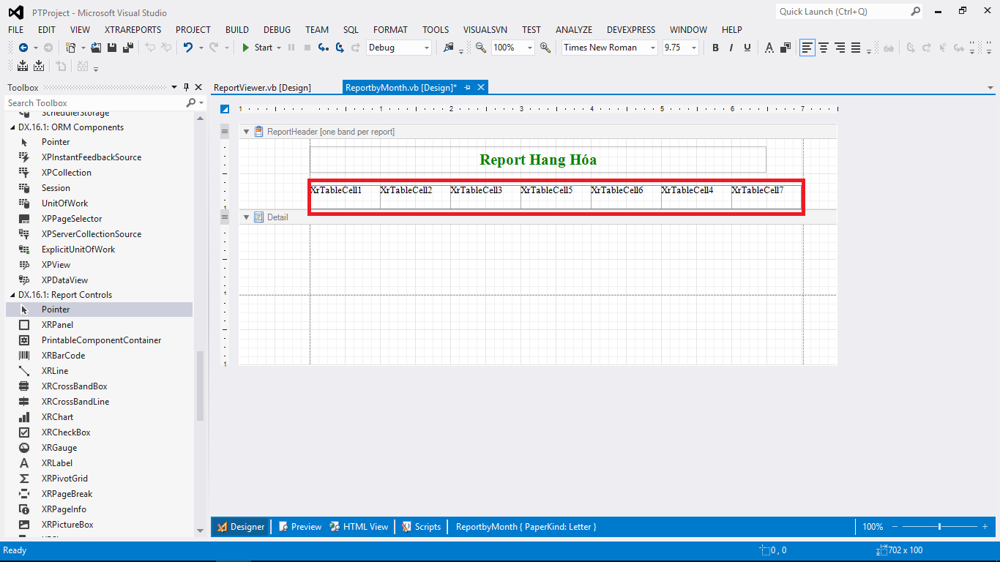Table sau khi được thêm các cột:
* Click double vào từ cột để thay đổi nội dung của cột :
* 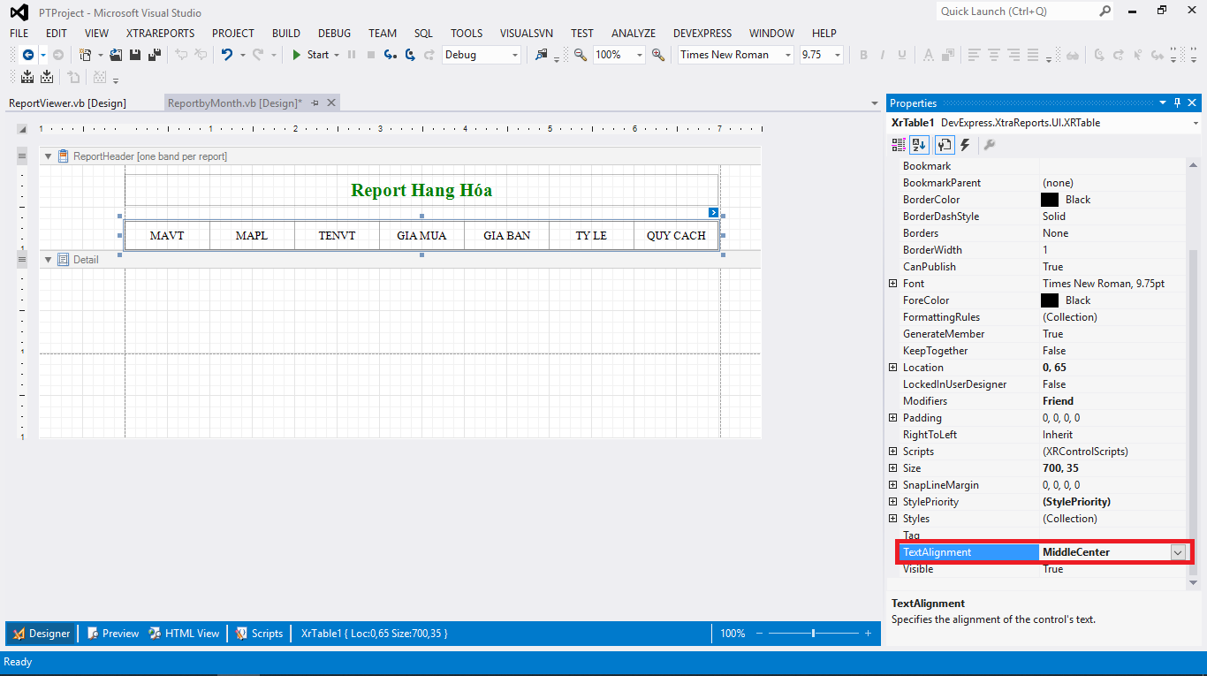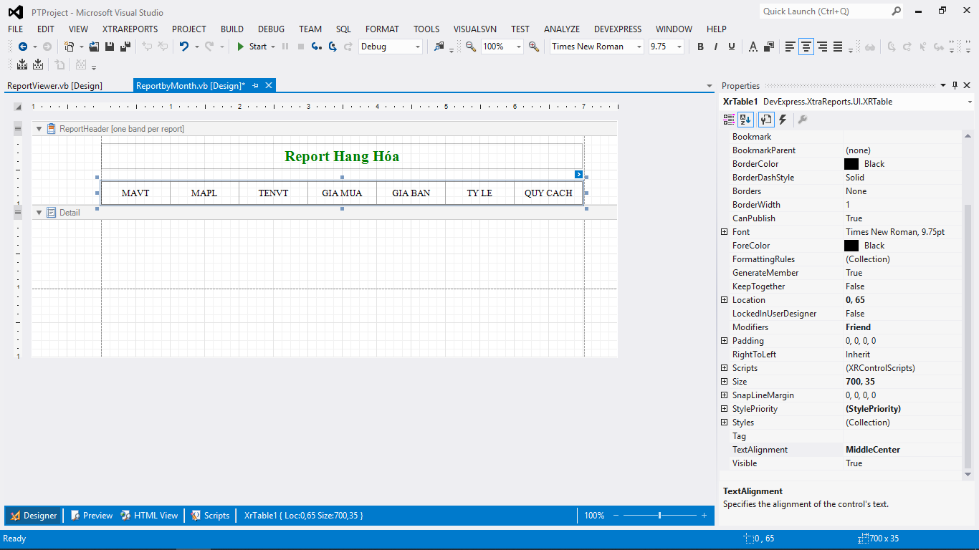Dùng thuộc tính **TextAlignment**  để chỉnh vị trí của các text trong từng cột:
* Report Header sau khi được load lên:
* 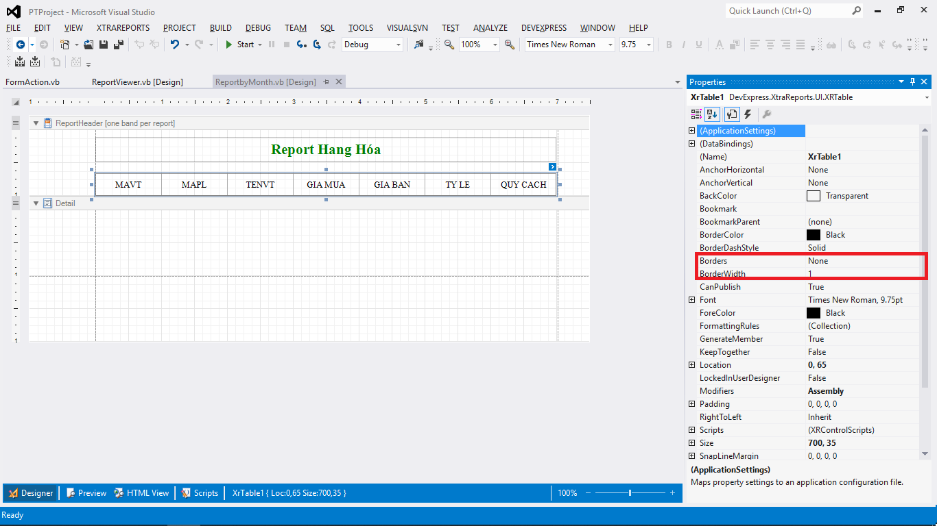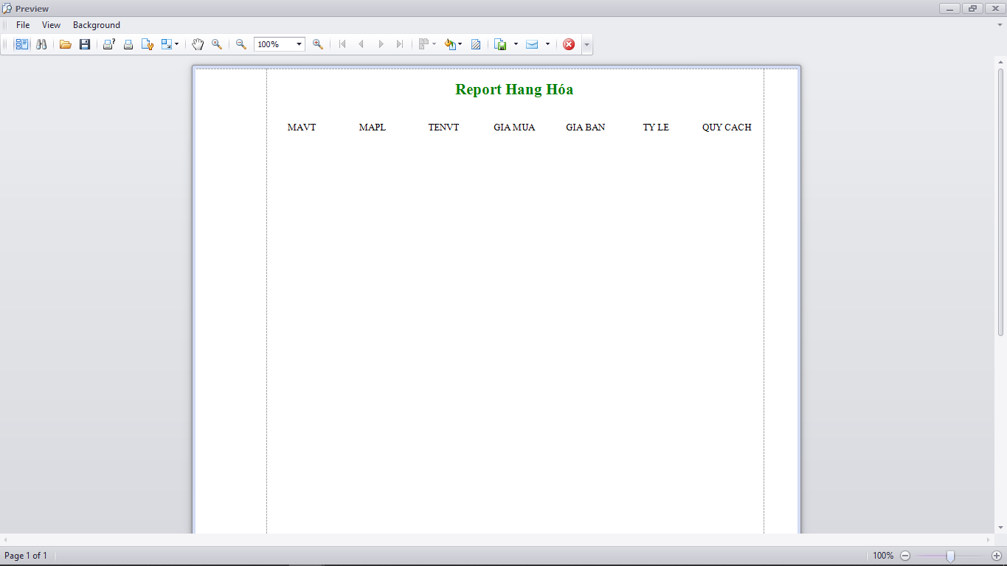Chỉnh border cho các cột **XRTable,** Click chuột phải vào **XRTable**  chọn properties -> **border:**
* Sau khi chỉnh  **border:**

1. 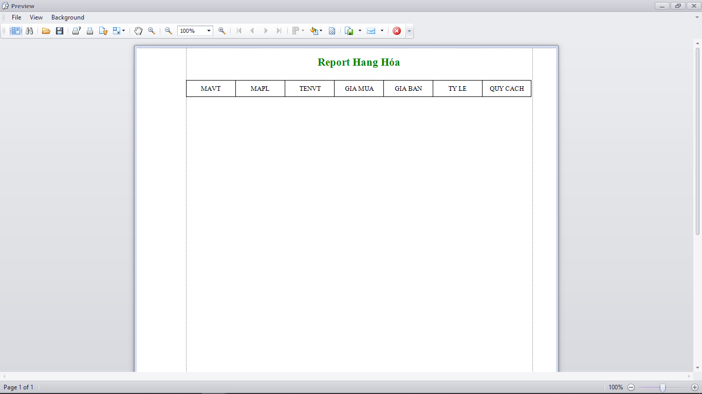Cách tạo Footer Report Devexpress

* 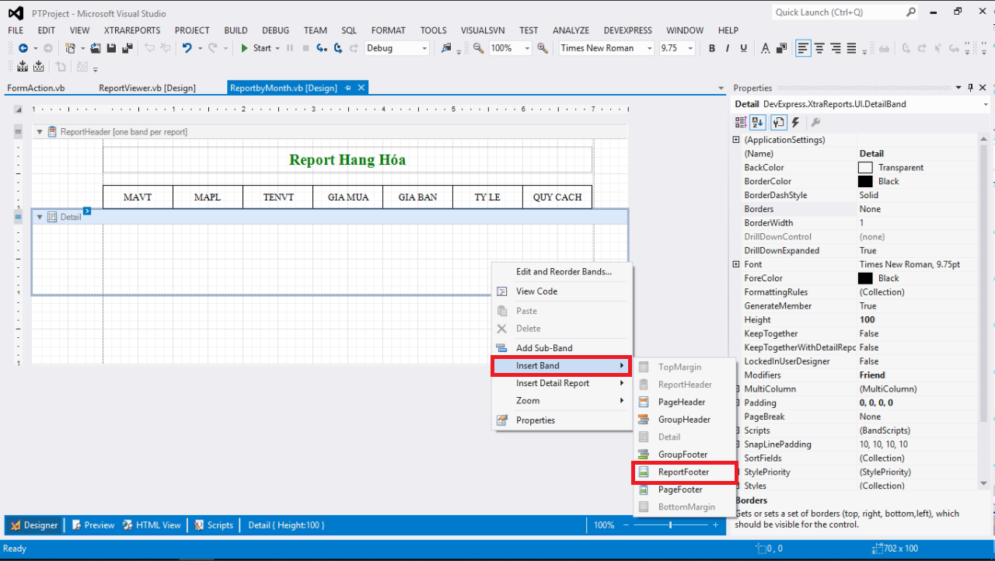Click chuột phải vào report chọn **Insert Band - > ReportFooter**
* Sau khi tạo footer report

1. 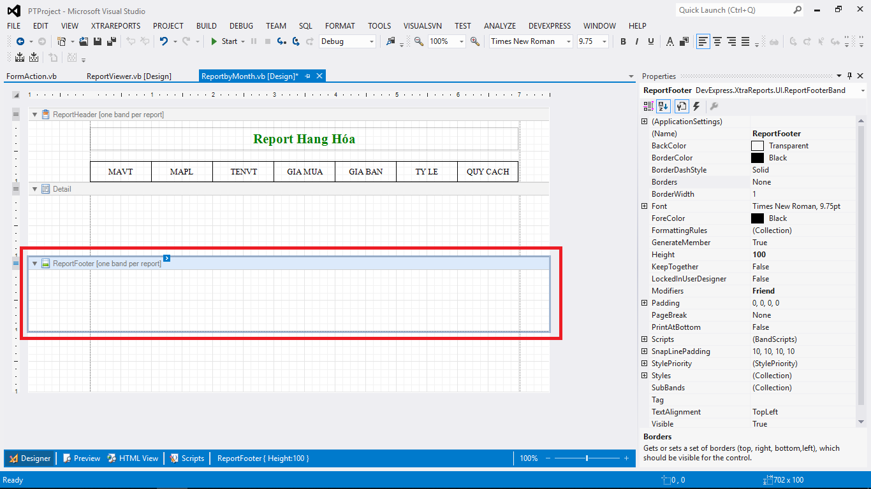Cách tạo Detail Report:

* 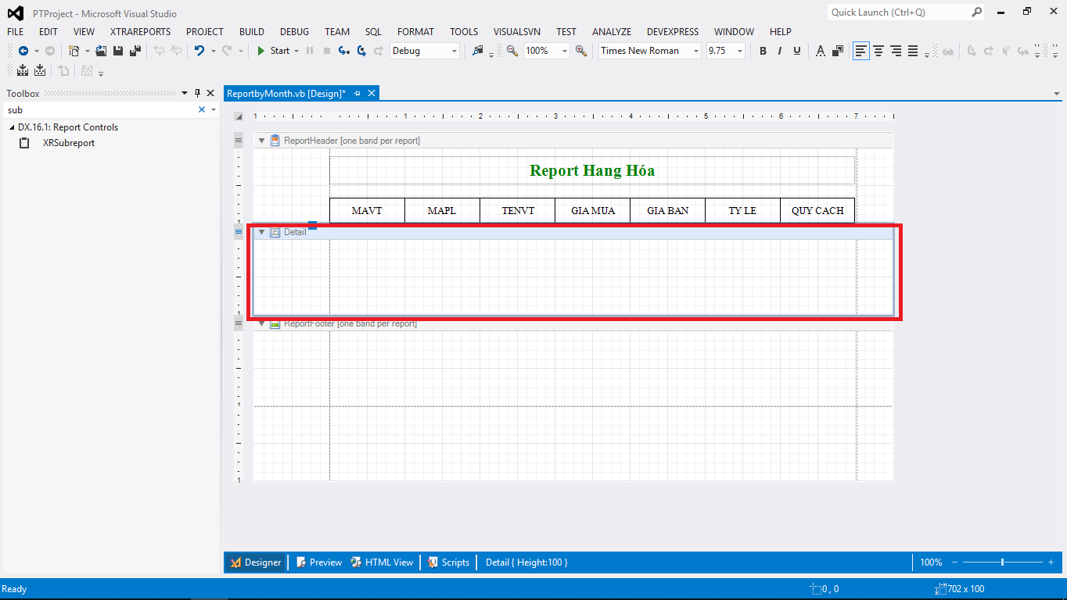Detail report sẽ tự động tạo ra khi tạo một report mới

1. Cách tạo sub report:

* 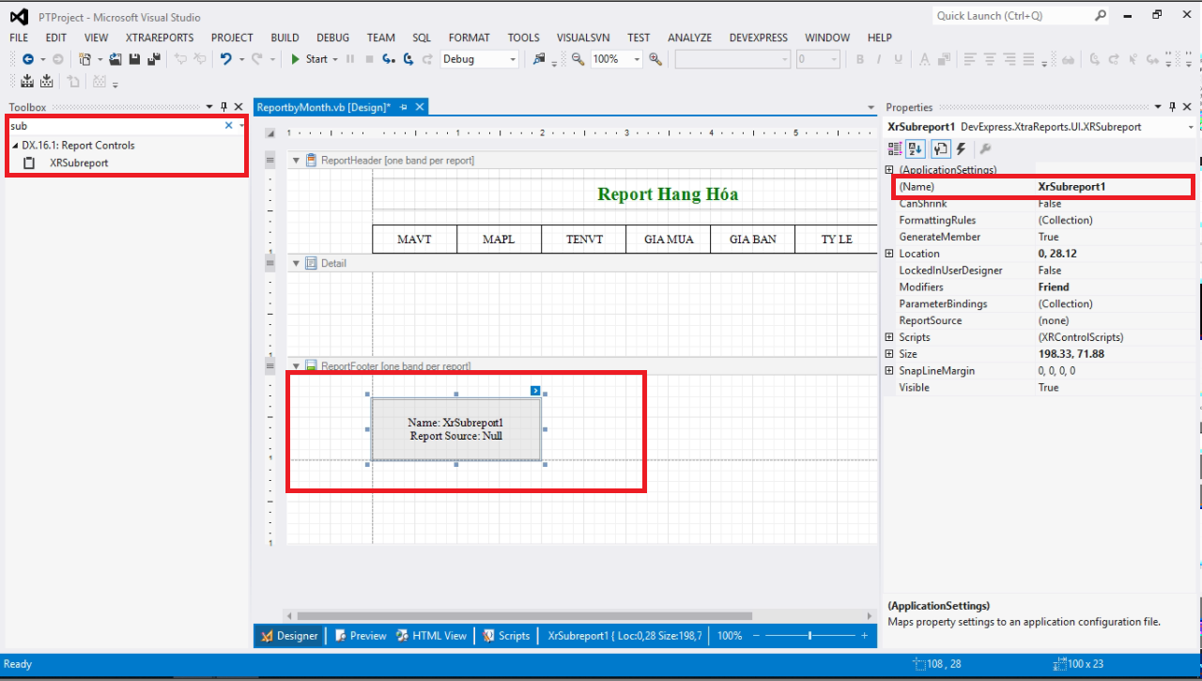Từ menu Tool box kéo thả sub report vào footer report, đặt tên cho sub report như hình bên dưới:

1. Load dữ liệu cho report:

* 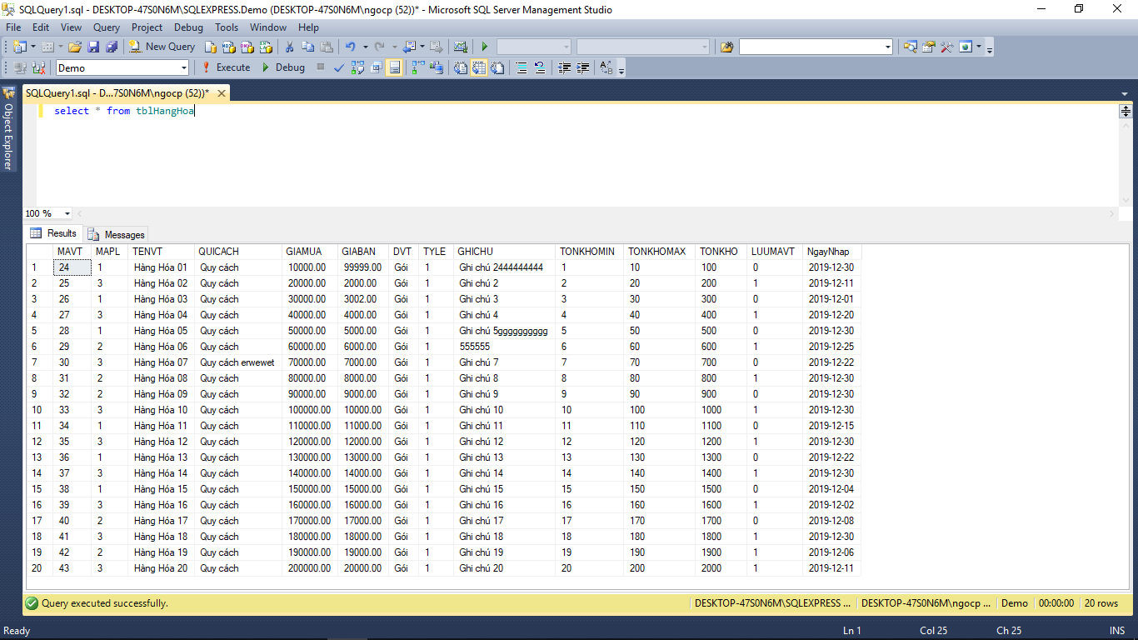Ví dụ có danh sách data như bên dưới:
* Trong Detail report mình sẽ tạo các cột cần load lên như bên dưới, trong ví dụ này mình sẽ load lên 7 cột:
* 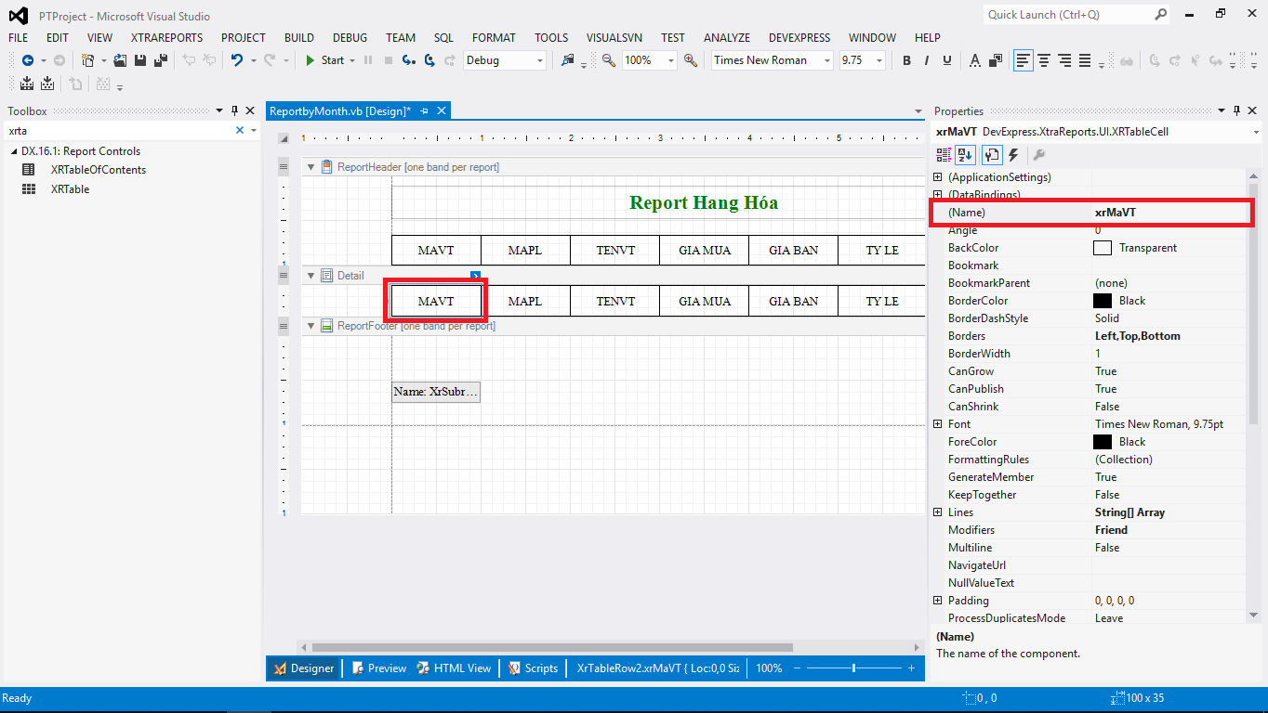Lưu ý click chuột phải vào từng cột và đặt tên cho từng cột, tên các cột không trùng nhau:
* Tạo sự kiện load data cho report:
  + 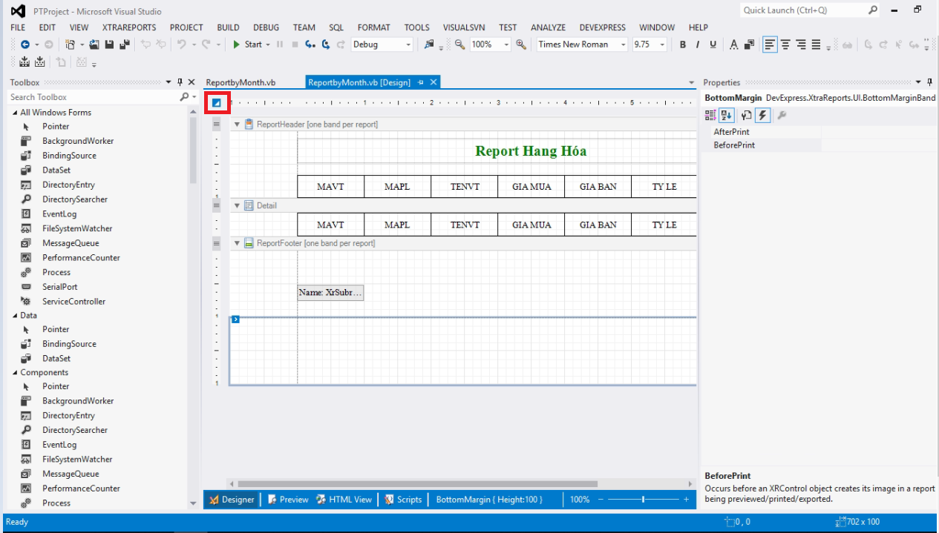Click chuột phải vào mũi tên như hình bên dưới chọn **properties:**
  + Click double vào event **BeforePrint:**
  + 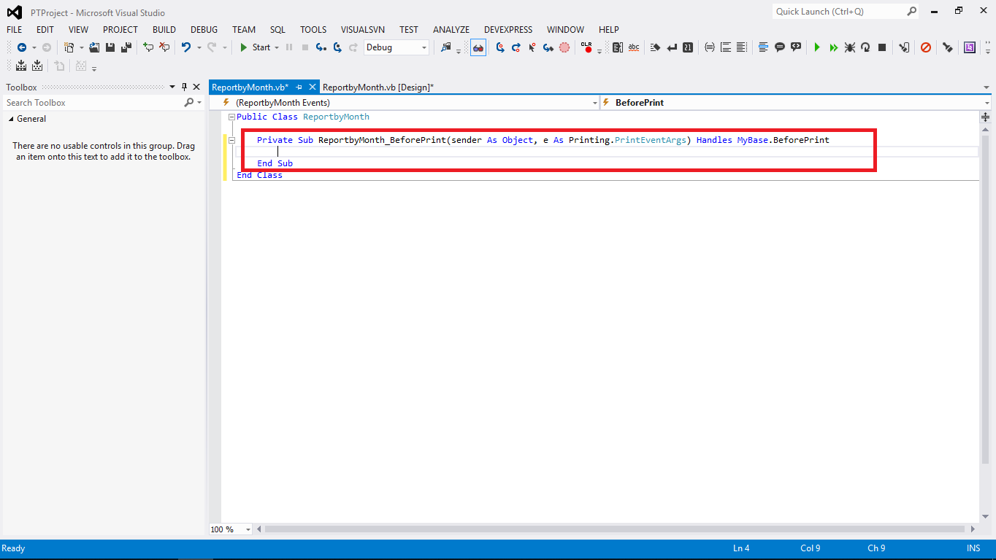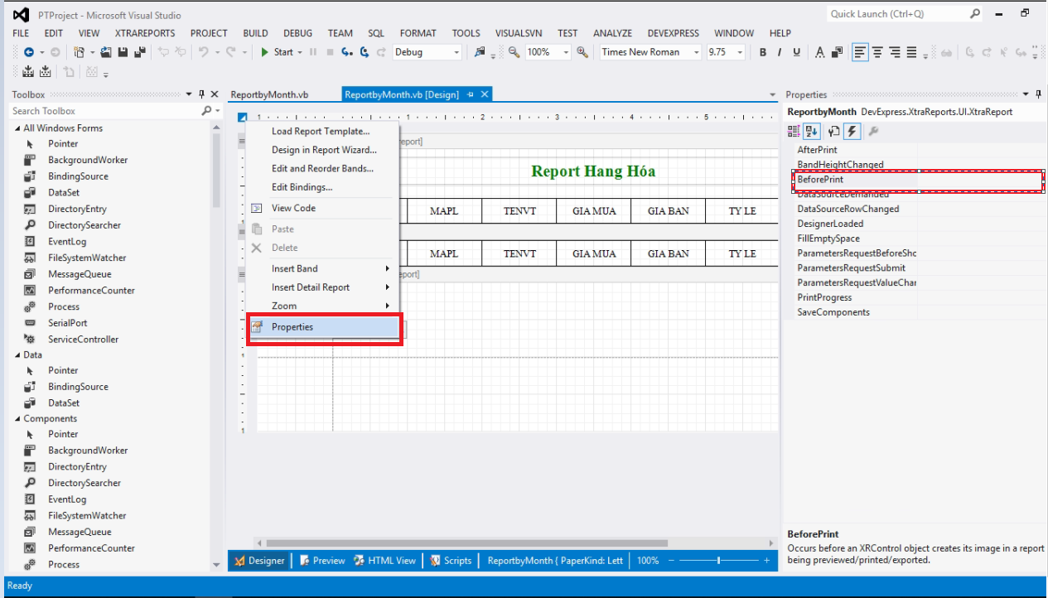 Sự kiện BeforePrint được tạo như bên dưới:
  + Thêm mã code lấy dữ liệu từ database và gán vào report:
  + 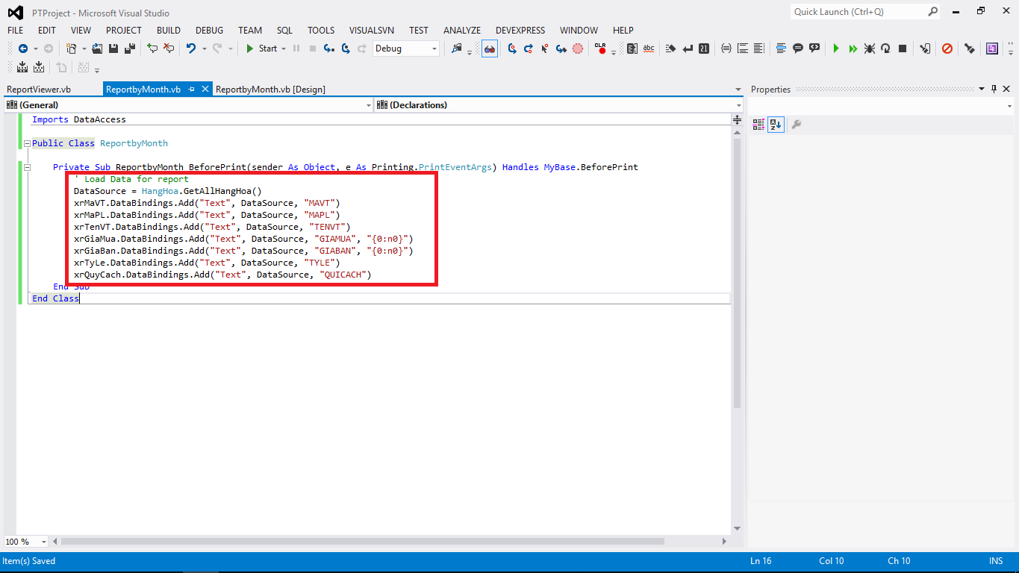 Kết quả sau khi gán dữ liệu cho report:

1. 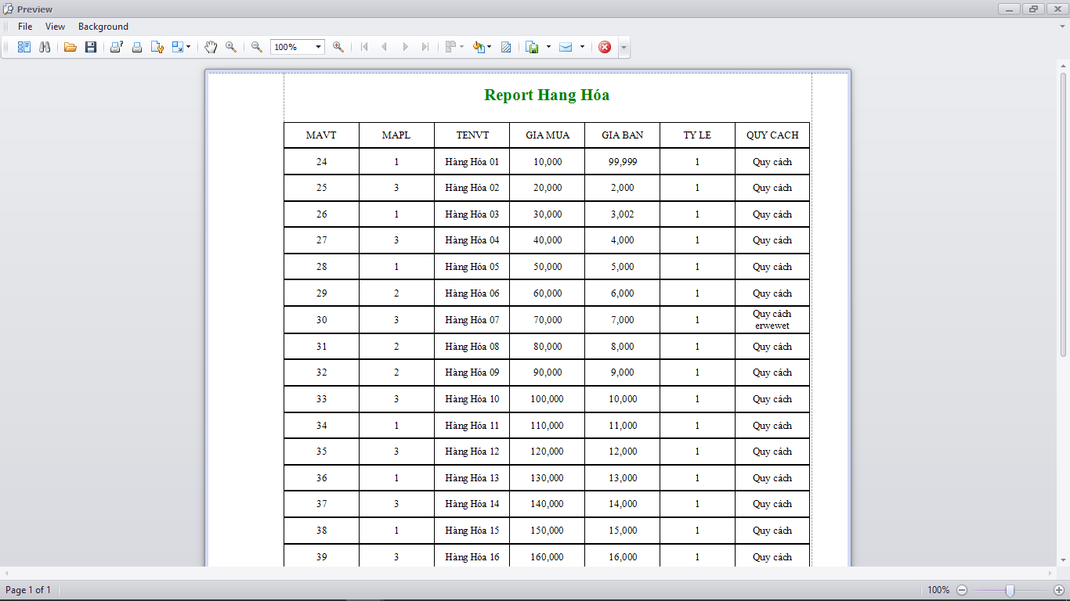Load dữ liệu cho sub report:

* Tạo một report mới đăt tên là SubReportMonth
* 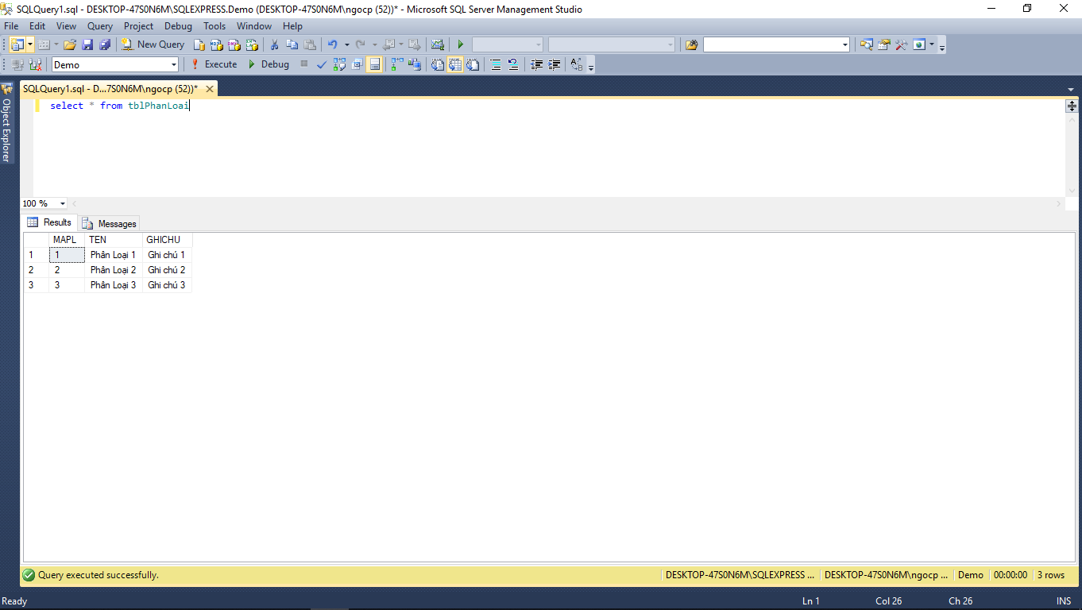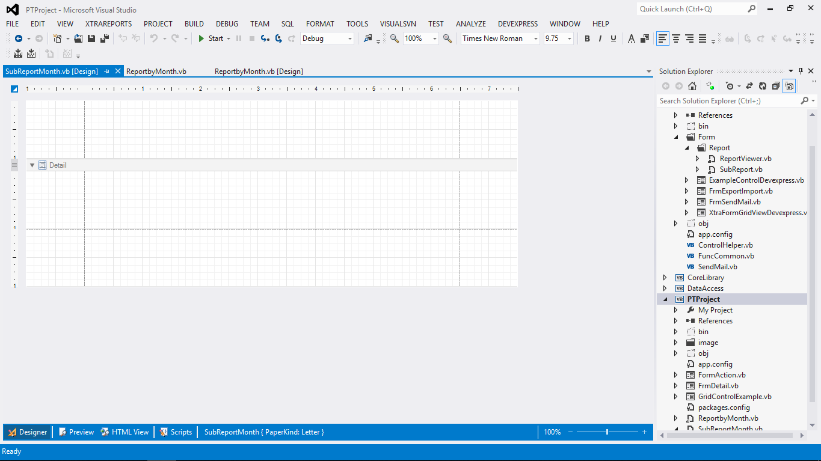Chúng ta sẽ load dữ liệu dưới đây cho sub report:
* Cách tạo header,detail,footer, sự kiện load dữ liệu report giống như các bước ở phía trên.
* Đây là giao diện sau khi tạo header, detail:

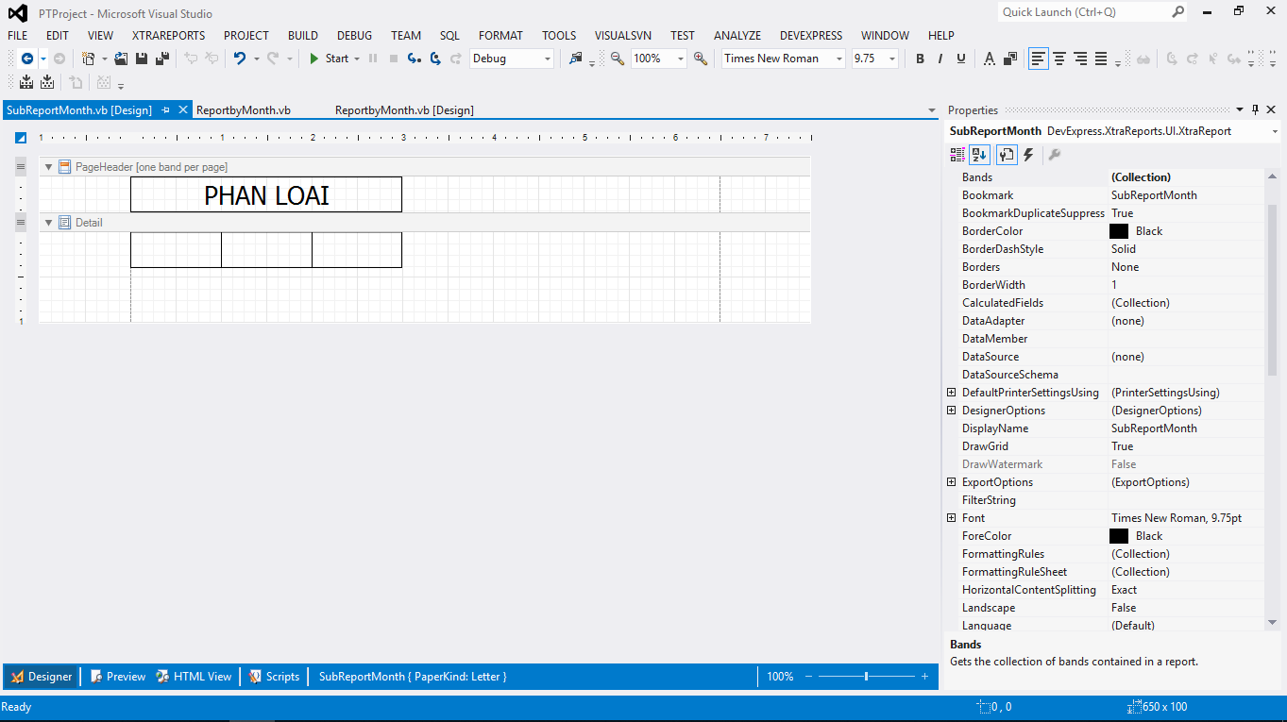

* 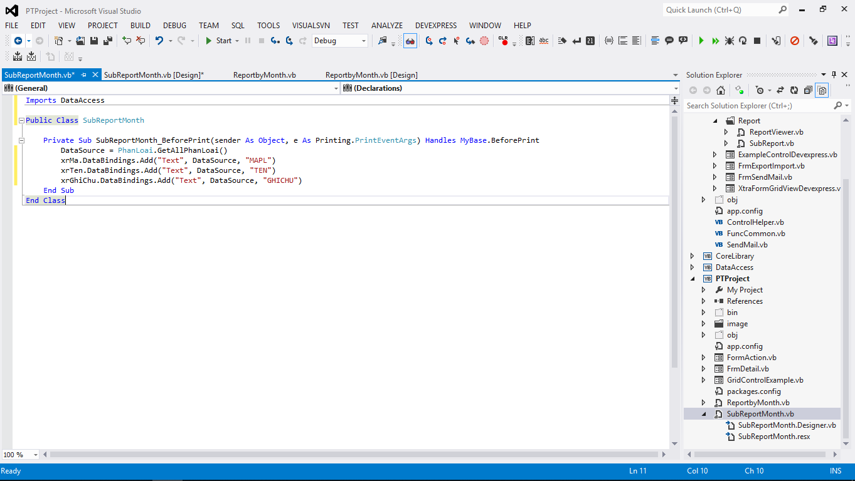Sự kiện load dữ liệu cho report
* Hiển thị **SubReportMonth** lên **ReportByMonth**
  + Thêm mã code như bên dưới để hiển thị sub report:

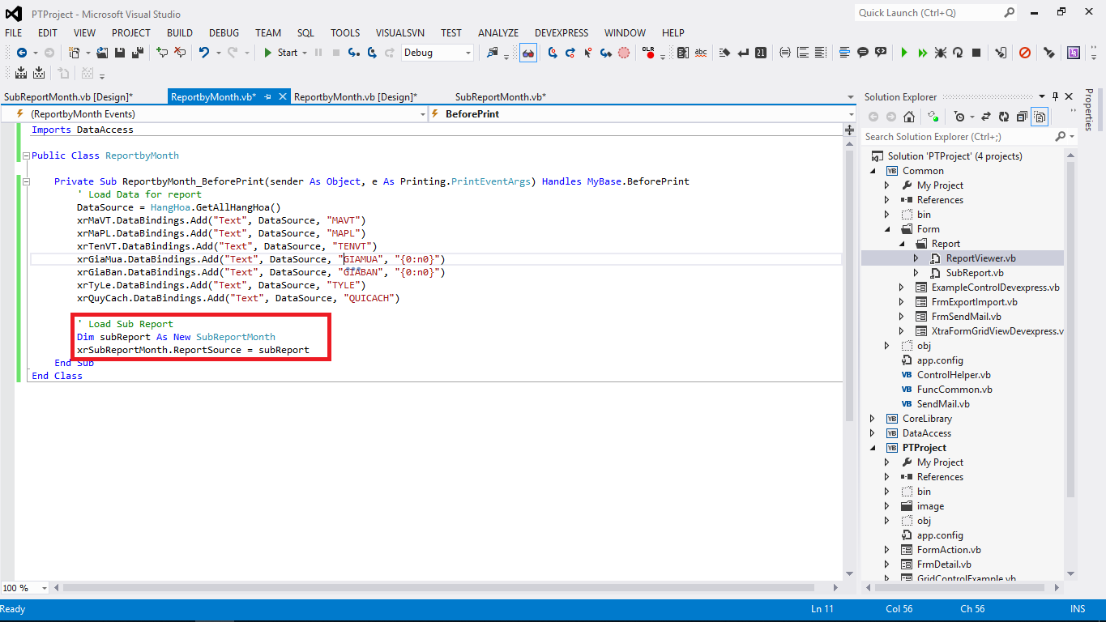

* + 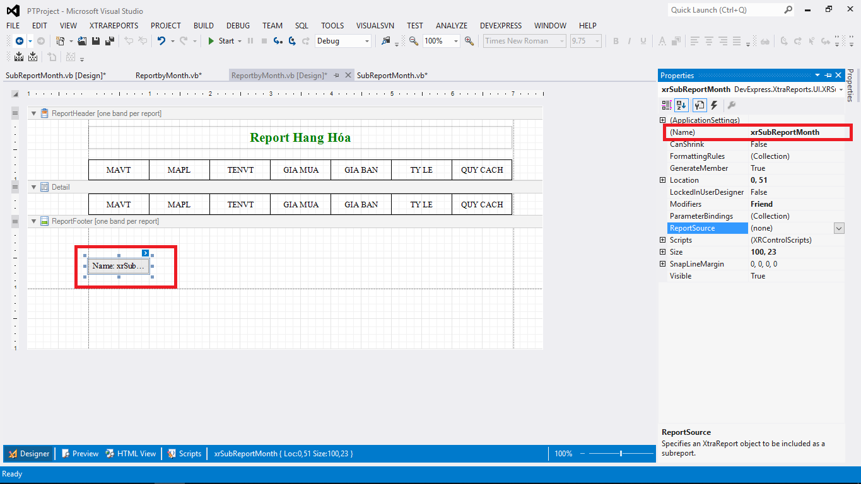Trong đó xrSubReportMonth là tên sub report mà mình đã tạo:
  + Kết quả sau khi chạy chương trình:
* 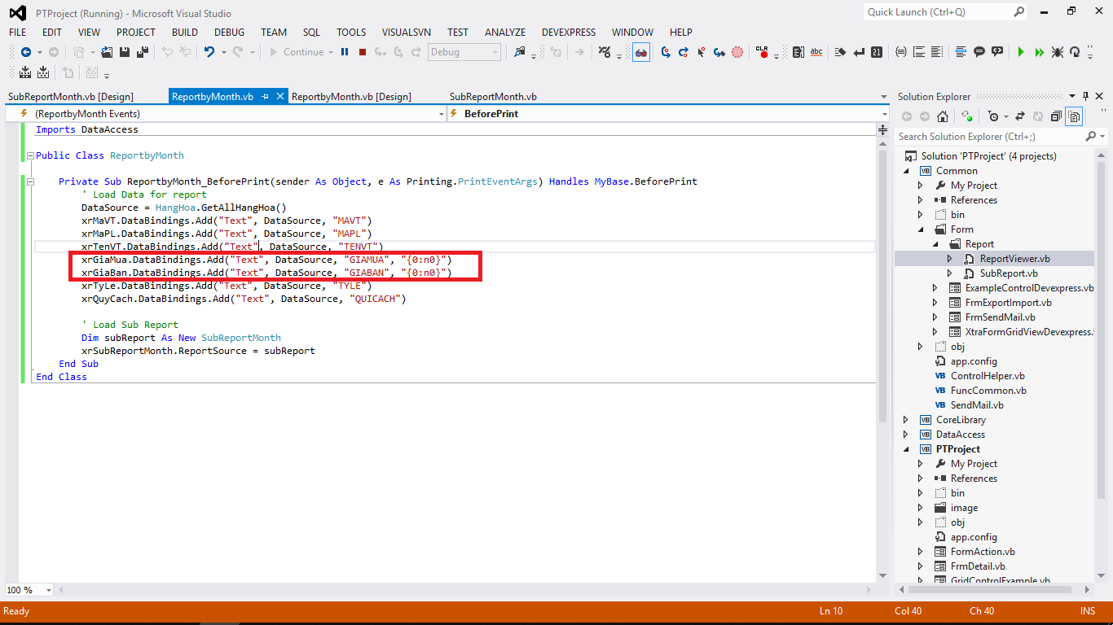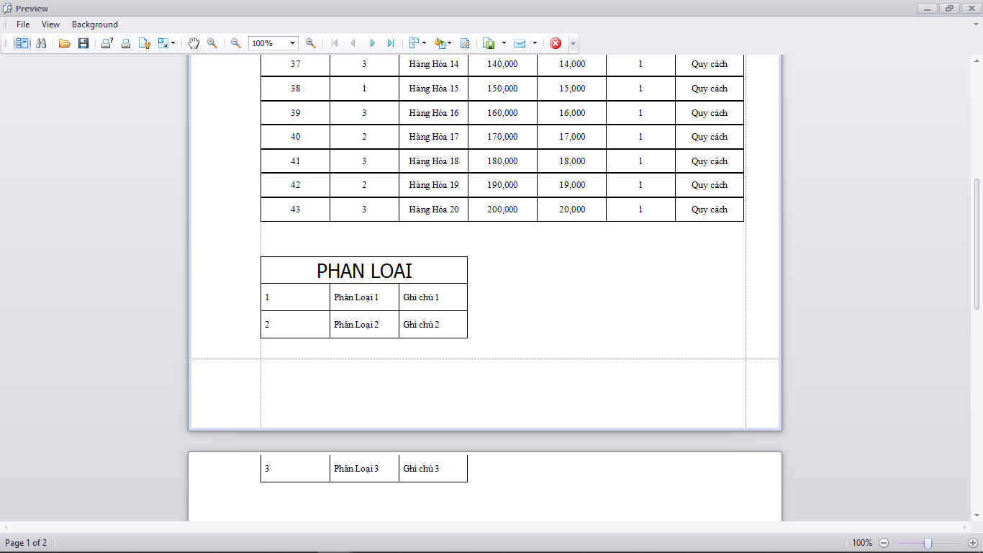Đoạn mã này **“{0:n0}”** dùng để format các cột liên qua tới tiền tệ:
* Sau khi định dạng

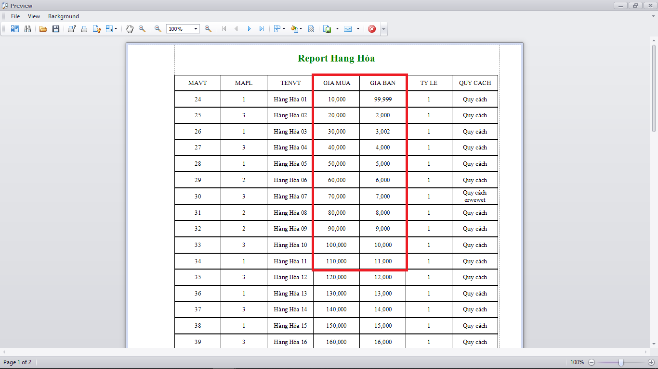

1. Export Excel

* Sau khi report được hiển thị như bên dưới, click chuột phải vào biểu tượng export như bên dưới và chọn định dạng file muốn export:

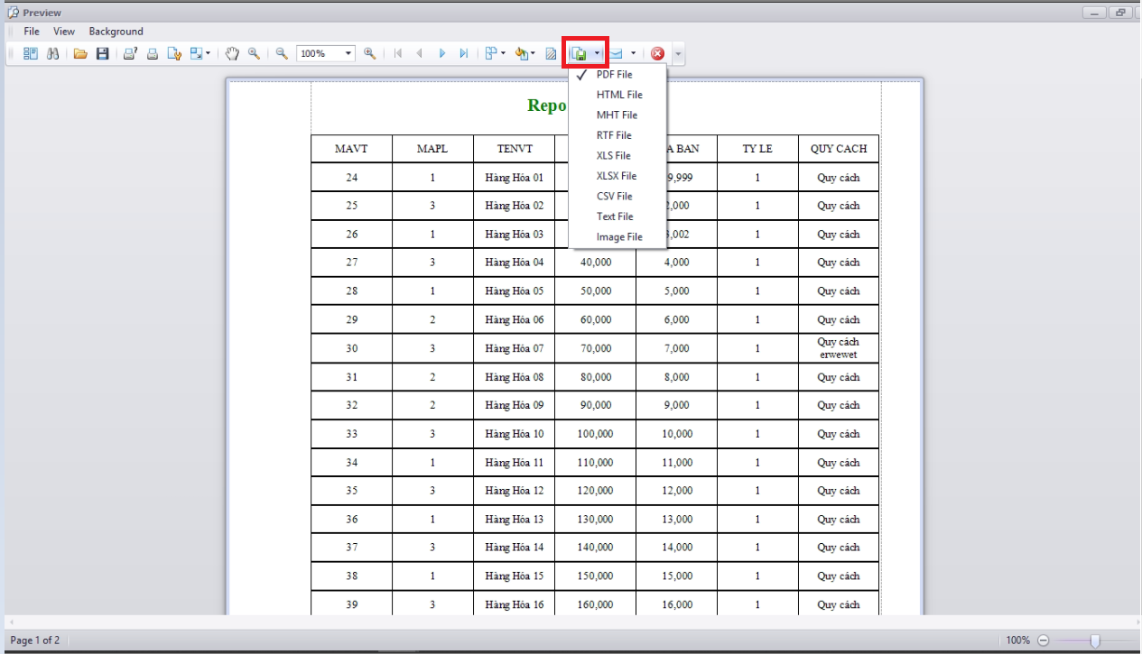

* Đặt tên sheet name nếu cần, sau đó nhấn OK:

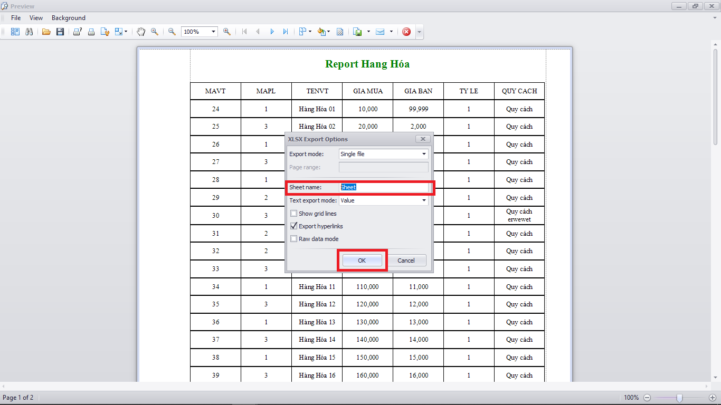

* 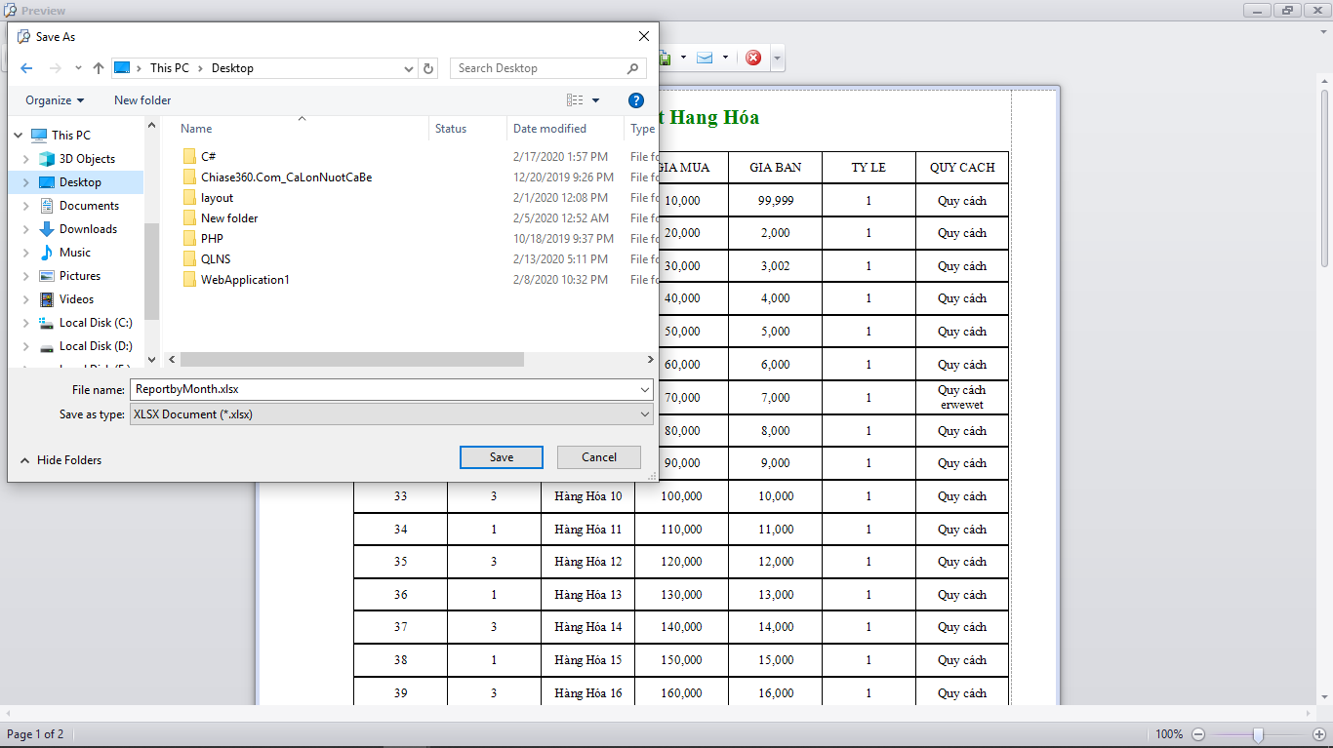Chọn folder lưu sau nó click Save
* Nếu muốn mở ngay thì ấn **yes**, còn không thì ấn **no**
* 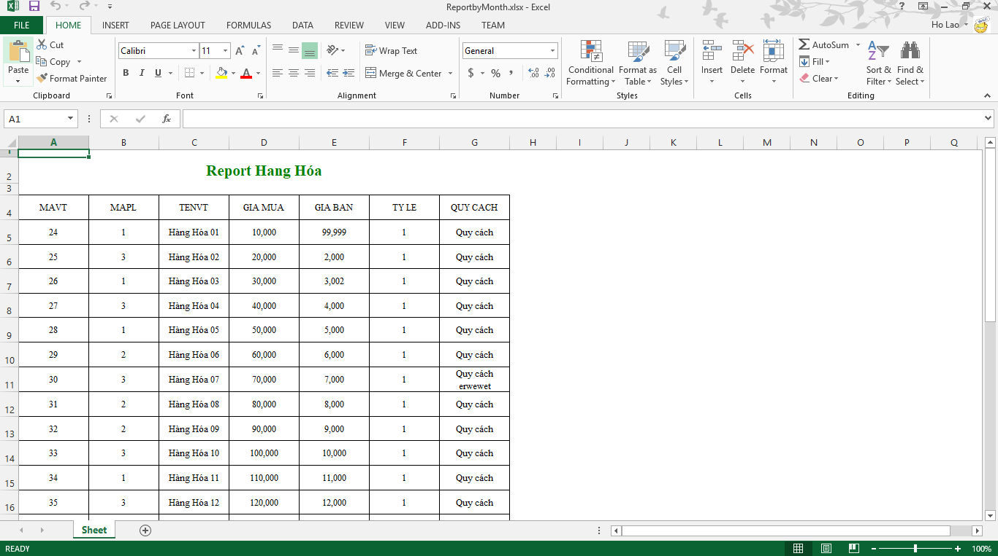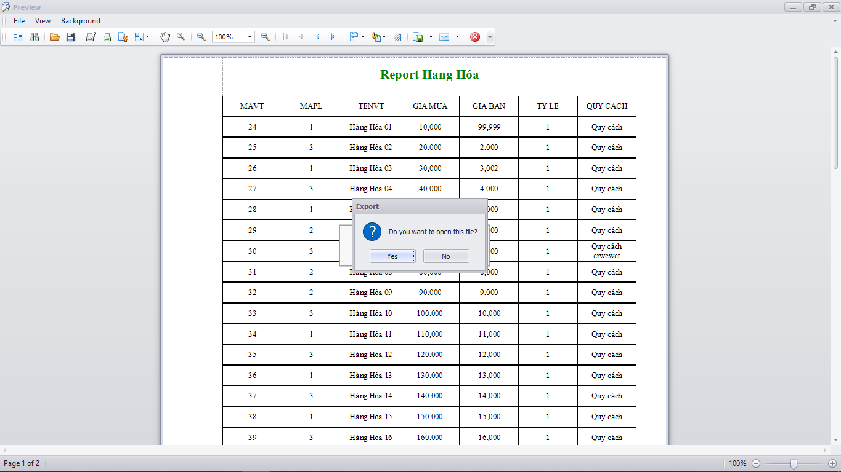Ở đây mình ấn **yes** để mở:
* Như vậy là đã export thành công và đúng định dạng cột.

1. Thêm group cho report

* Theo như report này thì chúng ta sẽ lấy ví dụ group theo **MAPL**:
* 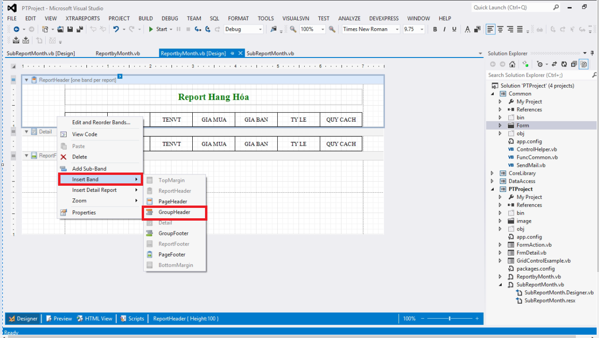Tạo group cho report như hình bên dưới:
* 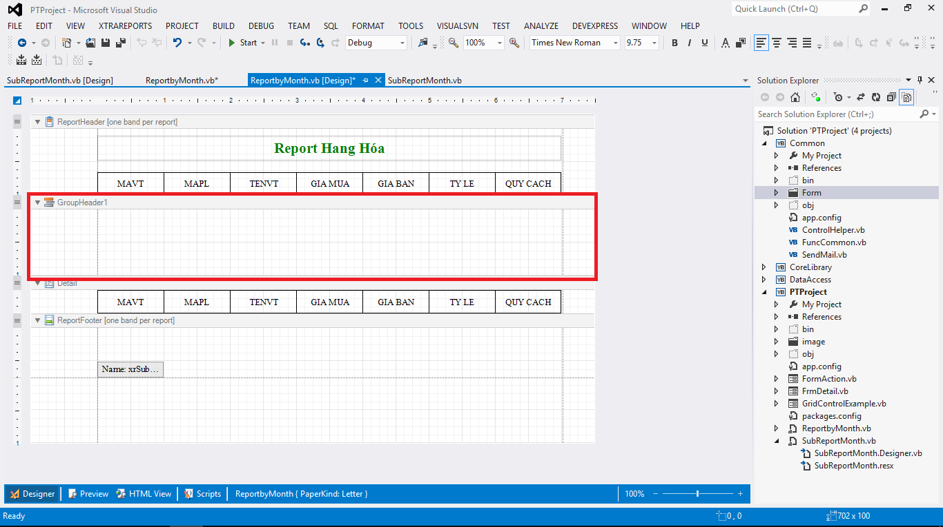Sau khi tạo Group Header:
* Thêm tên cột cần group bằng cách kéo thả **XRTable** như header report, ở đây mình sẽ tạo 2 cột, 1 cột là tên, 1 cột là giá trị như hình bên dưới, để xóa 1 cột click chuột phải chọn **Delete -> Column**:
* 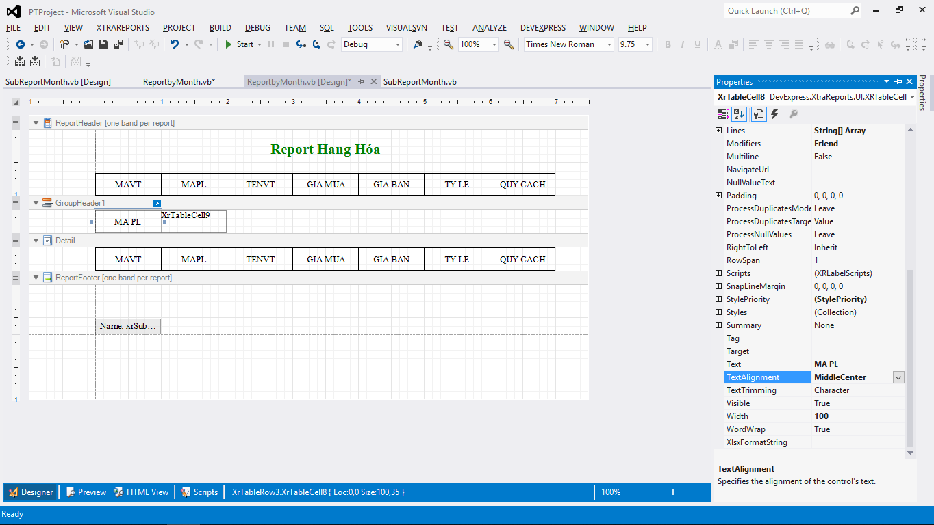Đặt tên và định dạng cho cột MA PL:
* Đặt **Name**  cho cột giá trị của **MaPL**:

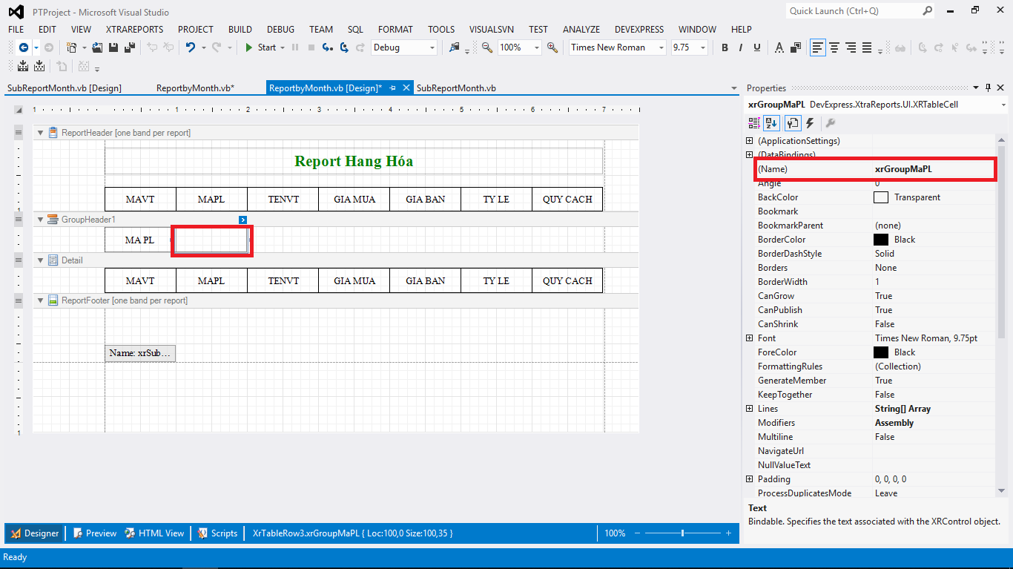

* Viết mã code truyền dữ liệu cho group header:
* 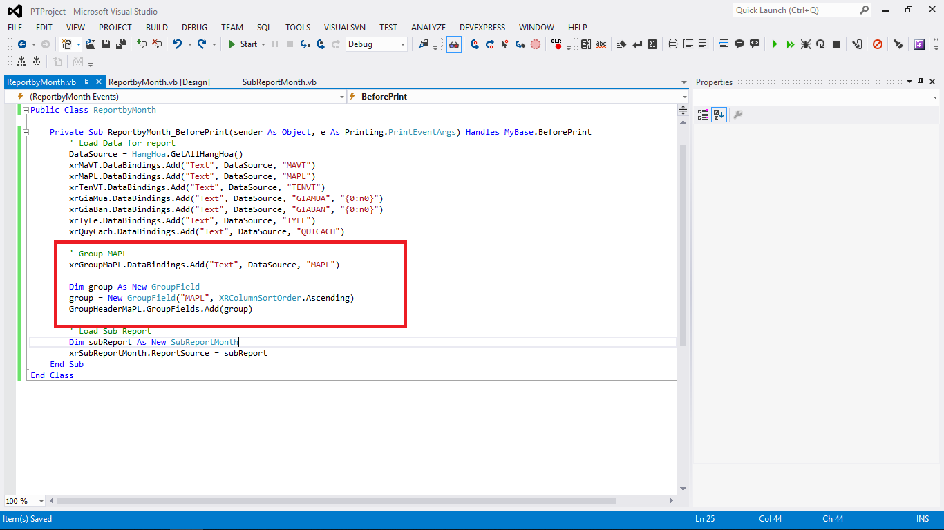Trong đó **xrGroupMaPL** là tên của cột như hình bên dưới:
* Cột **GroupHeaderMaPL** là tên của group Header, **Name**  này là do mình đặt:
* 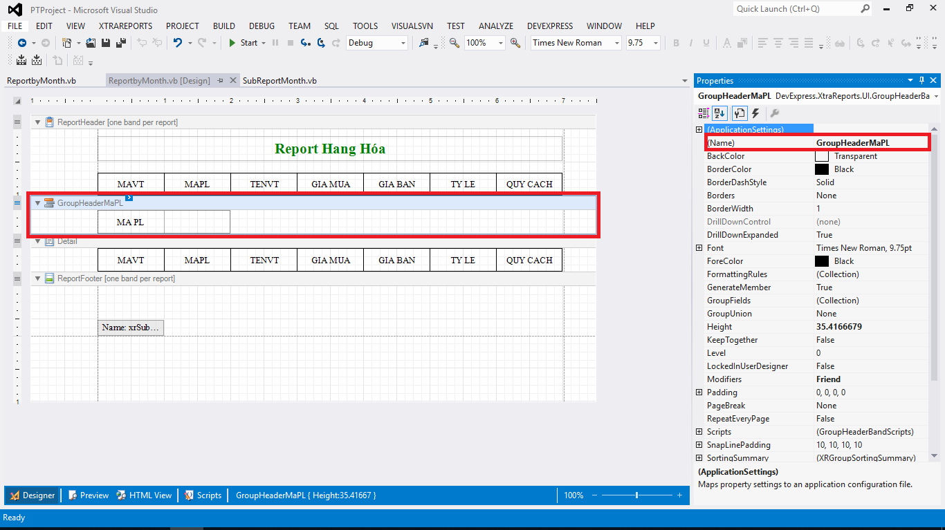Report sau khi group:
* 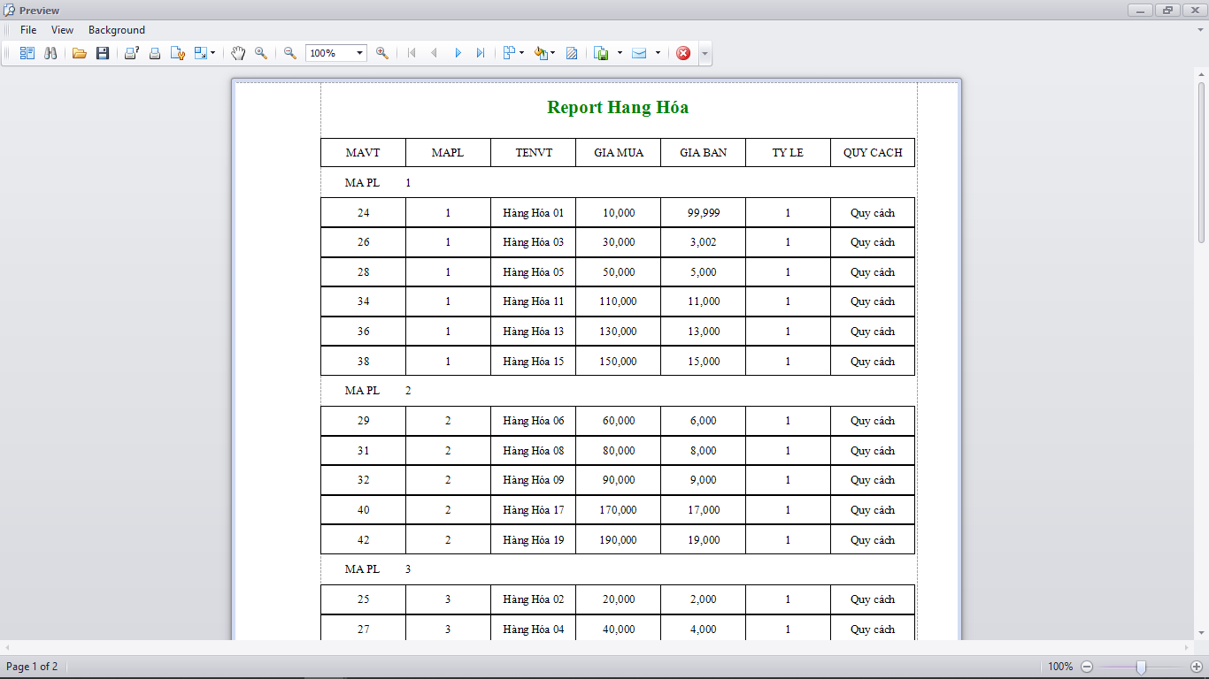Ở đây mình sẽ tô màu nền cho dễ nhìn, click chuột phải vào table chọn properties -> **BackColor** và chọn màu như hình bên dưới:
* 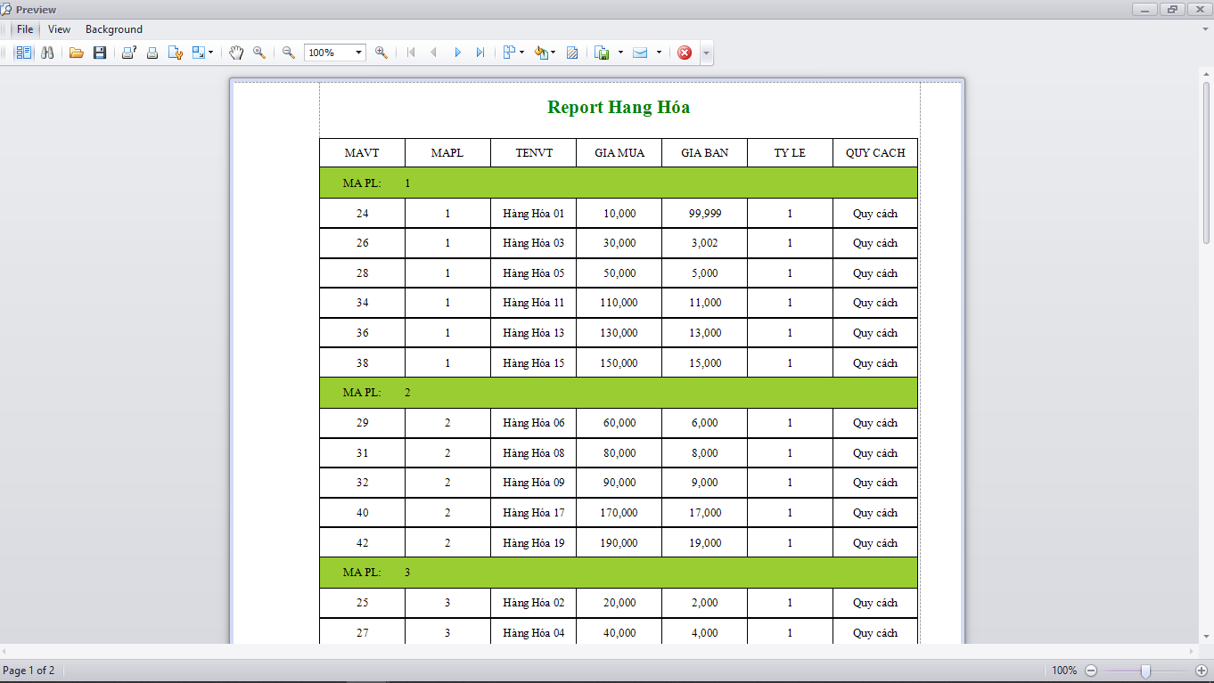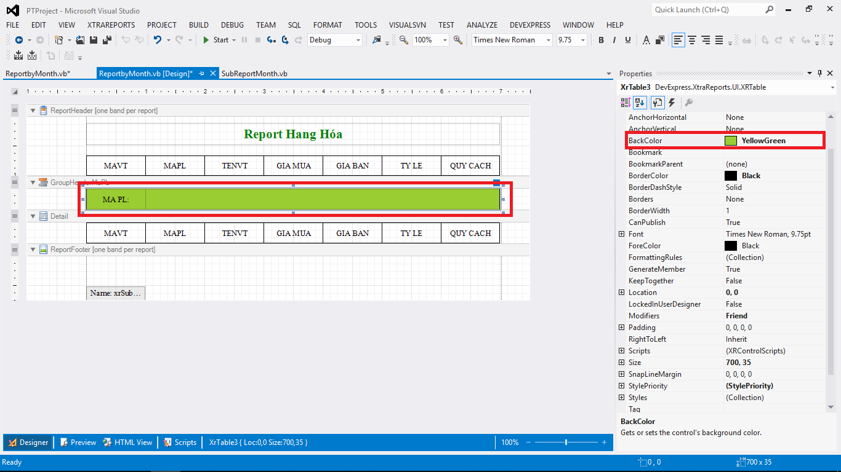Report sau khi tô màu
* Như vậy là chúng ta đã group thành công header trên report.

1. Tính tổng report

* Ở đây mình sẽ ví dụ tính tổng tiền bán và tiền mua của report này.
  + Kéo thả **XRTable** vào ReportFooter định dạng như hình bên dưới:

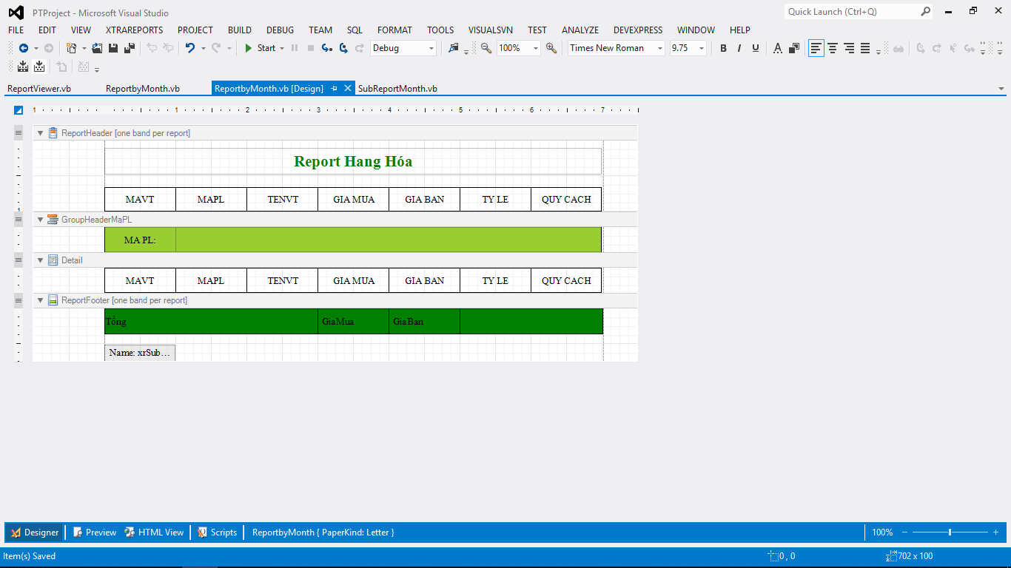

* + 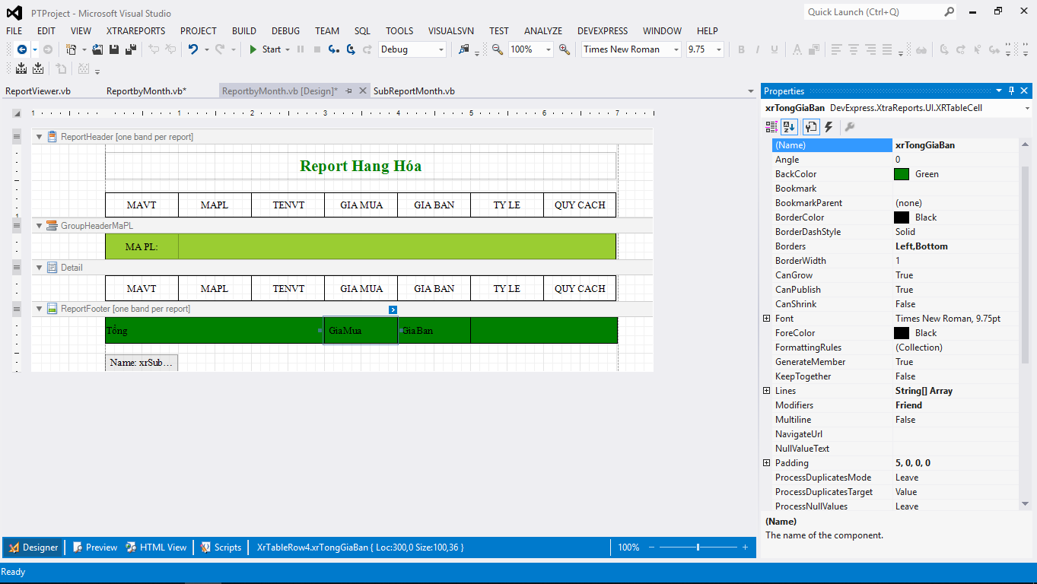Đặt tên cho cột giá bán và giá mua:
  + 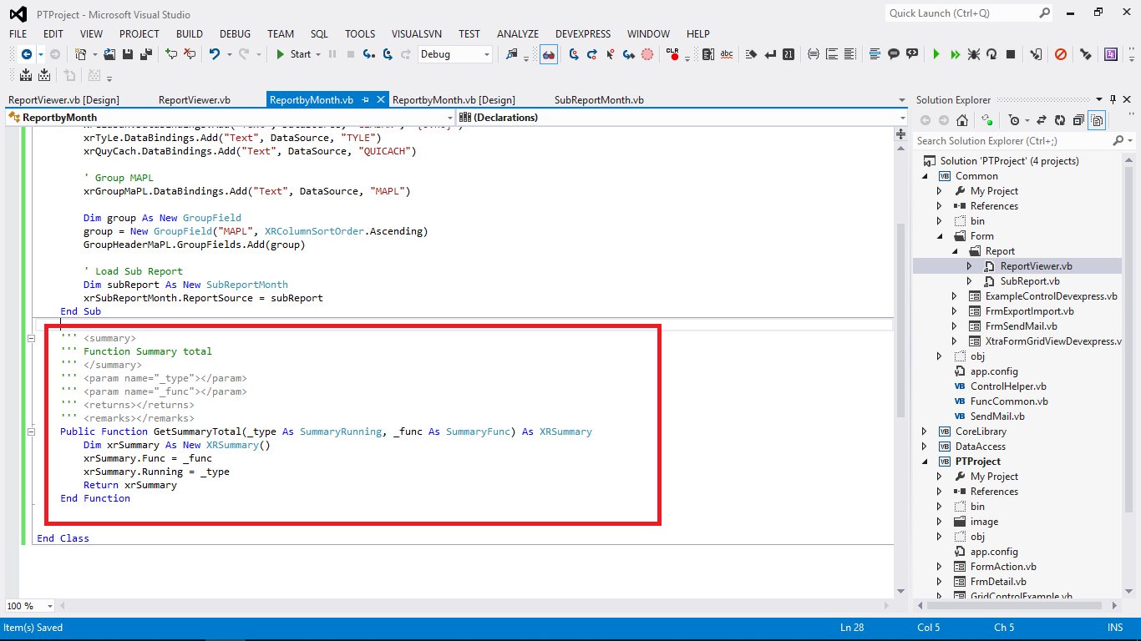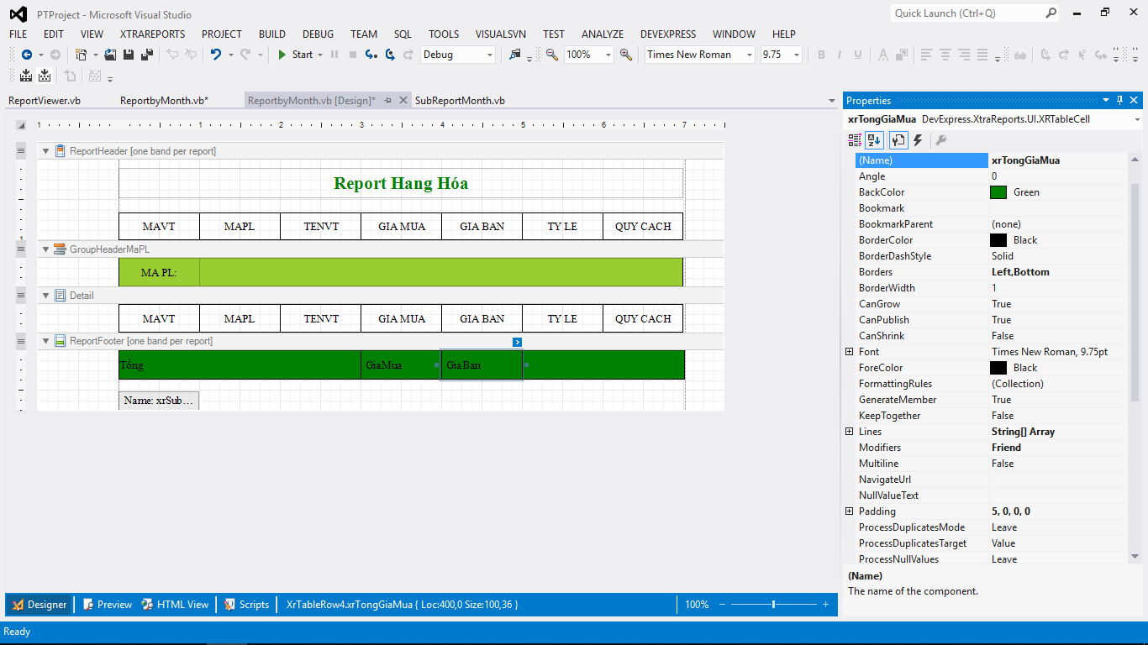Viết mã tính tổng Report
* 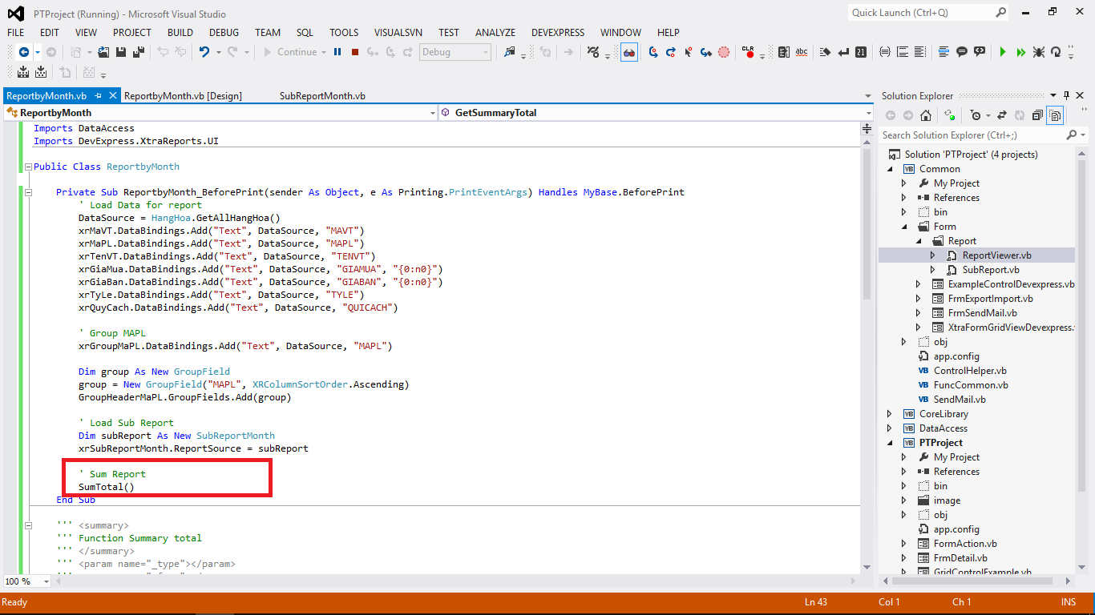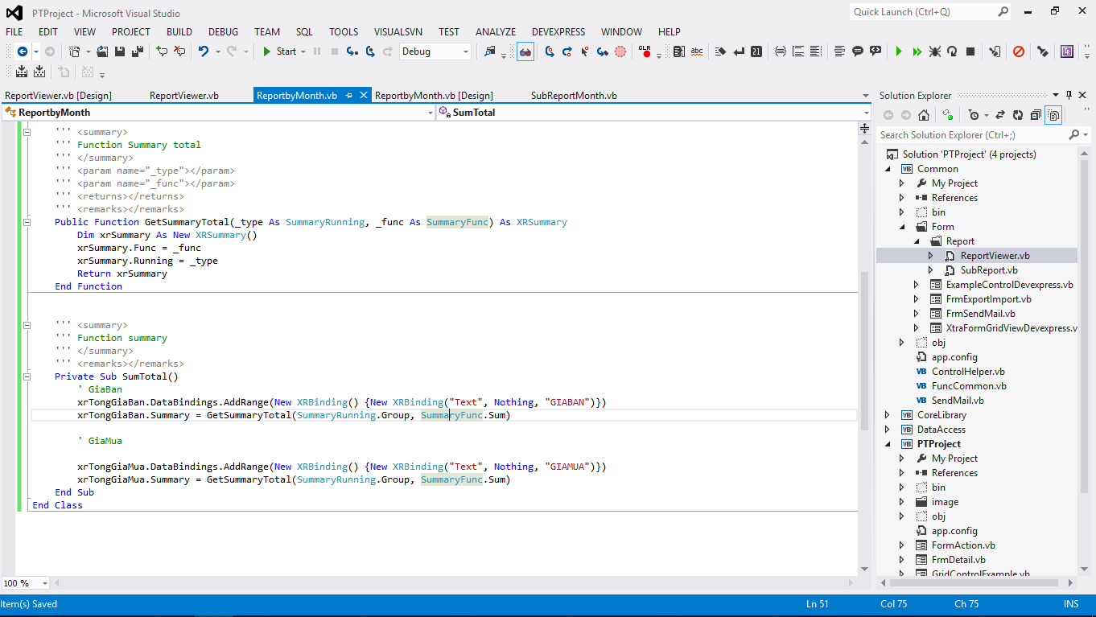Gọi lại hàm **SumTotal()** trong sự kiện **BeforePrint:**
* 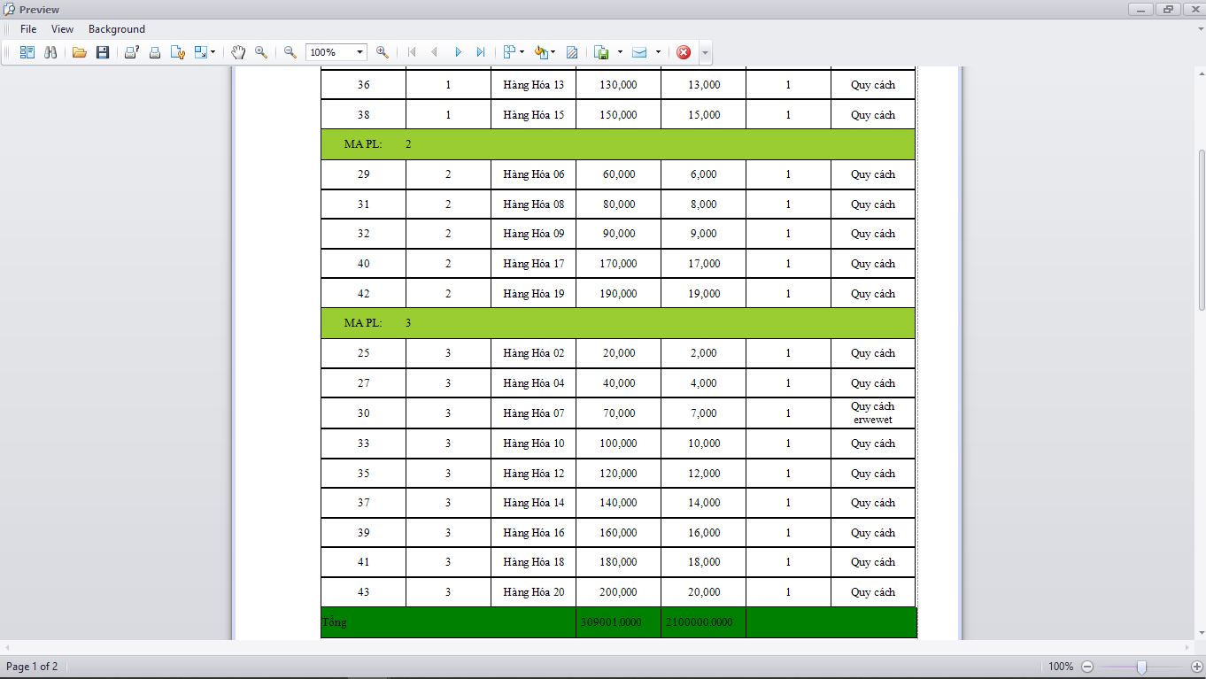Report sau khi tính tổng:
* 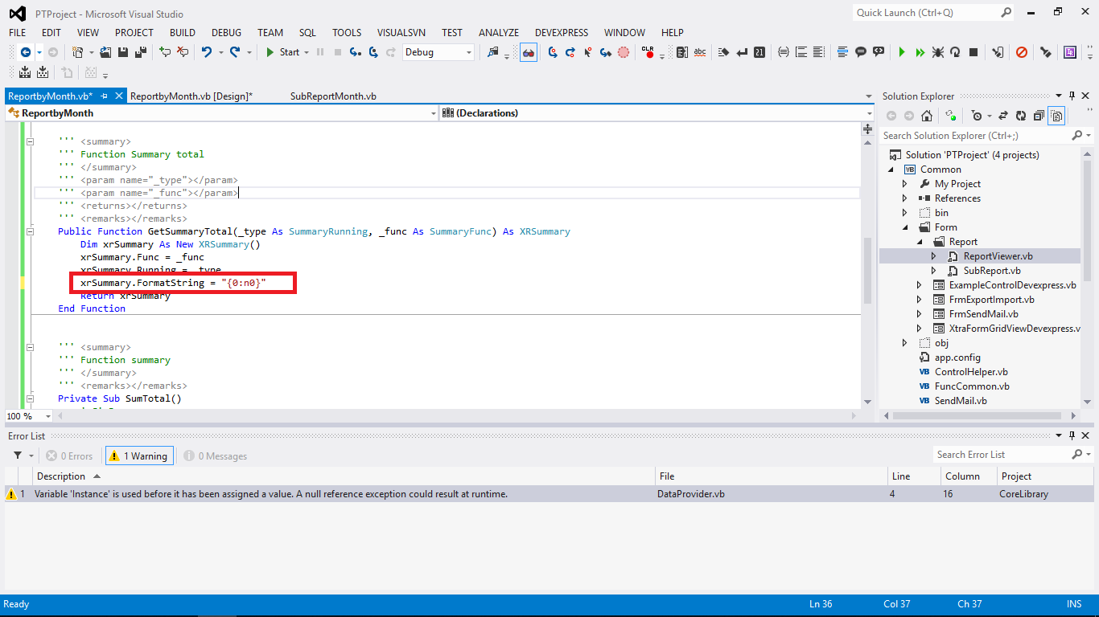Thêm mã code định dạng tiền:
* Sau khi format:
* 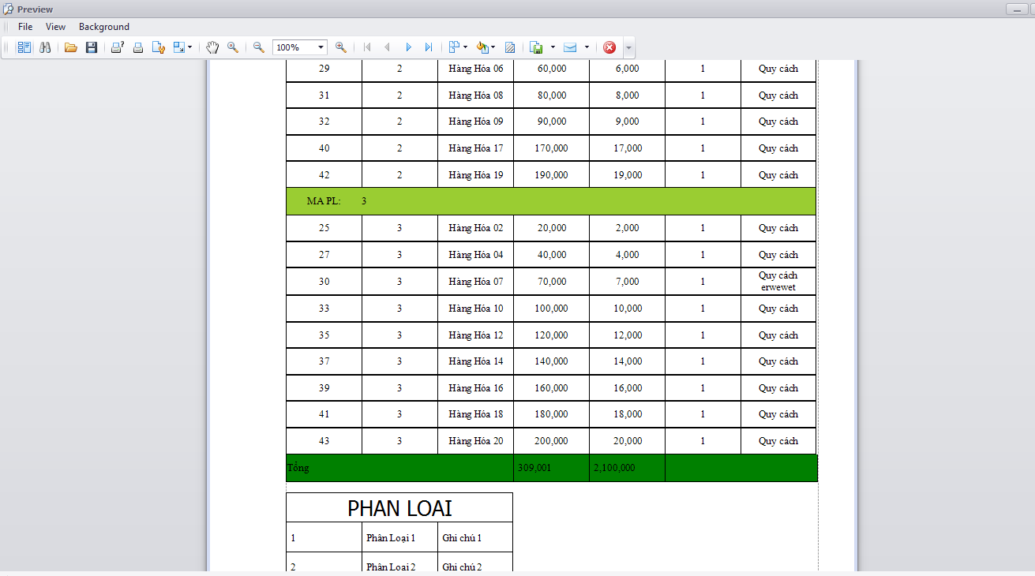Trên đây là cách và các mã code tính tổng cơ bản của một report.
* 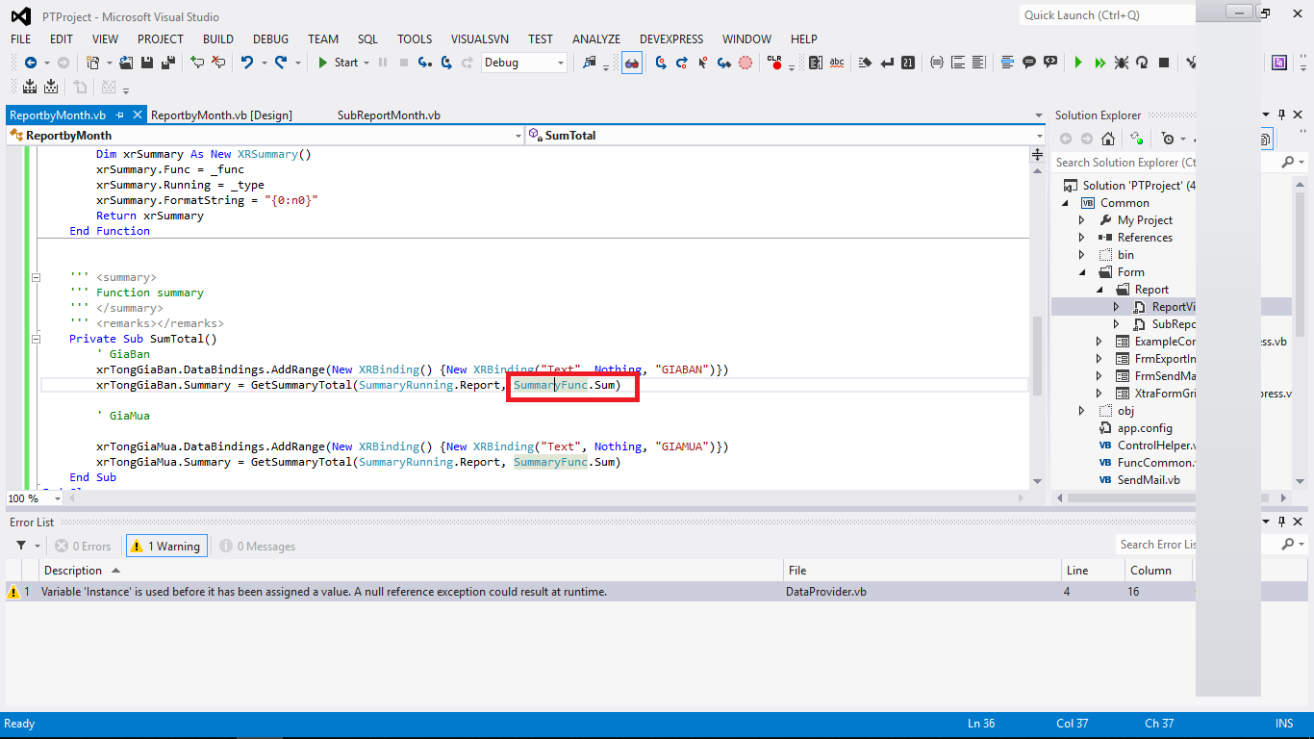Chú ý **SummaryFunc**:
* Có các giá trị như sau, tùy vào mục đích mà chúng ta sử dụng:

